

2022
Редакция от 10.21

Руководство
пользователя

ПАРУС 8. Демография
Работа в web-интерфейсе
Оглавление
1. Запуск Подсистемы 6
1.1 Запуск web-интерфейса 6
2. Общая информация о системе 7
3. Подсистема «Демография» 11
3.1. Свидетельства о рождении 11
3.1.1. Нулевые Свидетельства о рождении (пустые). 11
3.1.1.1. Создание Нулевого свидетельства через ПКМ - Добавить. 12
3.1.1.2. Создание Нулевого свидетельства через Пользовательскую процедуру. 13
3.1.2. Свидетельства о рождении, содержащие информацию (заполненные). 13
3.1.2.1 Закладка «Данные матери» 14
3.1.2.2 Закладка «Данные ребенка» 16
3.1.2.3 Закладка «Медперсонал» 17
3.1.2.3 Закладка «Получатель» 18
3.1.3 Раздел «Свидетельства о рождении». Формирование, подписание и отправка электронного документа (CDA). 19
3.1.3.1 Подготовительный этап работ 20
3.1.3.2 Инициализация пользователем процесса подписания электронного документа 20
3.1.3.3Просмотр ошибок при формировании и отправке CDA-документа 22
3.2. Свидетельства о смерти 23
3.2.1. Нулевые Свидетельства о смерти (пустые). 24
3.2.1.1. Создание Нулевого свидетельства через ПКМ - Добавить. 24
3.2.1.2. Создание Нулевого свидетельства через Пользовательскую процедуру. 25
3.2.2. Свидетельства о смерти, содержащие информацию об умершем (заполненные). 26
3.2.2.1. Закладка «Данные умершего» 27
3.2.2.2. Закладка «Адреса» 29
3.2.2.3. Закладка «Для детей до года» 32
3.2.2.4. Закладка «Дополнительно» 33
3.2.2.5. Закладка «Причины смерти» 34
3.2.2.6. Закладка «Медперсонал» 35
3.2.2.7. Закладка «Получатель» 36
3.2.3. Раздел «Свидетельства о смерти». Формирование, подписание и отправка CDA. 37
3.2.4. Свидетельства о смерти. Ошибки. 37
3.3. Свидетельства о перинатальной смерти 38
3.3.1. Нулевые Свидетельства о перинатальной смерти (пустые). 39
3.3.1.1. Создание Нулевого свидетельства через ПКМ - Добавить. 39
3.3.1.2. Создание Нулевого свидетельства через Пользовательскую процедуру. 40
3.3.2. Свидетельства о перинатальной смерти, содержащие информацию об умершем (заполненные). 41
3.3.2.1. Закладка «Данные о матери» 42
3.3.2.2. Закладка «Данные о ребенке (плоде)» 43
3.3.2.3. Закладка «Дополнительно» 44
3.3.2.4. Закладка «Адреса» 44
3.3.2.5. Закладка «Причины смерти» 46
3.3.2.6. Закладка «Медперсонал» 47
3.3.2.7. Закладка «Получатель» 47
3.3.3 Раздел «Свидетельства о перинатальной смерти». Формирование, подписание и отправка CDA. 48
3.4. Регистр кадров 48
3.4.1. Исполнение должности 49
3.4.2. Сертификаты 50
4. Приписное население 51
4.1. Приписное население 51
4.2. Приписное население. Участки 53
4.3. Приписное население. История загрузки 53
5. Загрузка базы свидетельств о смерти 54
6. Расширенная база свидетельств о смерти. 54
7. Статусная модель. 55
8. Работа с отчетами 56
8.1 Формирование пользовательских отчетов 56
8.1.1 Печать Свидетельств о рождении 57
8.1.2 Печать Свидетельств о смерти 57
8.1.3 Печать Свидетельств о перинатальной смерти 57
8.1.4 Печать Согласия на передачу свидетельства в ЕПГУ 57
8.1.5 Смертность по приписным участкам 58
8.1.6 Смертность населения по возрастным группам за период 58
8.1.7 Родившиеся, умершие и естественная убыль населения 59
8.1.8 Предотвратимая смертность населения в выбранной пользователем возрастной группе за период 60
8.1.9 Смертность от предотвратимых причин в выбранной возрастной группе за период по нозологическим формам 61
8.1.10 Смертность населения по основным классам причин за период 62
8.1.11 Показатели смертности от различных причин за период 63
8.1.12 Проверка данных в свидетельствах ГосСтат 64
8.2.13 Результат выгрузки свидетельств в ЕГИСЗ 65
8.2 Формирование многомерных отчетов 65
8.2.1 ДМГ_ГОССТАТ. Группы возрастов по МО 65
8.2.2 ДМГ. Группы возрастов по приписным участкам 66
8.2.3 ДМГ_ГОССТАТ. Распределение умерших от предотвратимых причин в разрезе МО 67
8.2.4 ДМГ_ГОССТАТ. Распределение умерших по классам причин в разрезе МО 68
8.2.5 ДМГ_ГОССТАТ. Распределение умерших по половозрастной структуре в разрезе МО 69
8.2.6 ДМГ_ГОССТАТ. Распределение умерших по социально-демографическому статусу в разрезе МО: 69
8.2.7 ДМГ_ГОССТАТ. Распределение умерших по различным причинам в разрезе МО: 70
8.2.8 ДМГ_ГОССТАТ. Распределение умерших по различным причинам в разрезе МО: 70
9. Группы контрагентов 72

Список обозначений и сокращений
Сокращение / обозначение | Расшифровка
Пользователь | Лицо, которое использует Систему для выполнения конкретной функции
Подсистема | Любая система, входящая в другую (большую) систему
ЕГИСЗ | Единая государственная информационная система в сфере здравоохранения
РЭМД | Реестр электронных медицинских документов
ЭД | Электронный документ
МСС | Медицинское свидетельство о смерти
МСР | Медицинское свидетельство о рождении
МСПС | Медицинское свидетельство о перинатальной смерти
ПКМ | Правая кнопка мыши
ЛКМ | Левая кнопка мыши
СНИЛС | Страховой номер индивидуального лицевого счёта
CDA | Формат электронного медицинского документа
ЭЦП | Электронная цифровая подпись
МКБ | Международная классификация болезней
ФНСИ | Подсистема ЕГИСЗ «Федеральный реестр нормативно-справочной информации в сфере здравоохранения»
OID | Реестр идентификаторов объектов
МО | Медицинская организация
ОМС | Обязательное медицинское страхование
СМО | Страховая медицинская организация
ЕПГУ | Единый портал государственных услуг

- Запуск Подсистемы

1.1 Запуск web-интерфейса
Вход в подсистему производится через интернет-браузер.
Запускаем Пуск - Программы - Интернет-браузер.
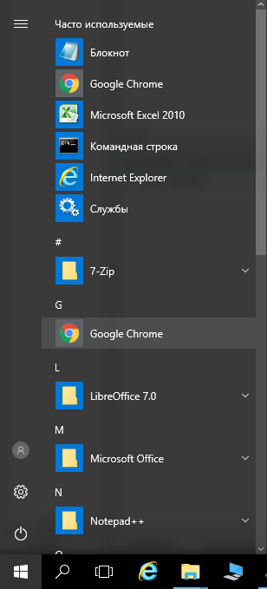
В адресной строке браузера необходимо ввести адрес web-клиента: http://IPaddress:8080/WebClient
После ввода адреса откроется окно авторизации.
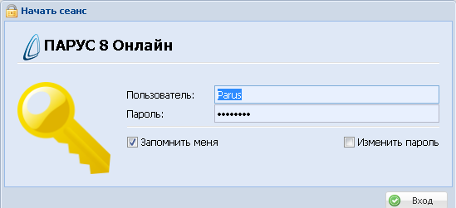
- Пользователь. Укажите имя пользователя для входа в систему;
- Пароль. Укажите пароль пользователя.

- Общая информация о системе
Модуль «Демография» (далее Система) разработан для оперативного учета и анализа демографического состояния региона в соответствии с Приказом Минздравсоцразвития России от 28.04.2011 г. N 364 (ред. от 12.04.2012) «Об утверждении Концепции создания единой государственной информационной системы в сфере здравоохранения». Система позволяет вести в единой базе данных учет и печать на бланках строгой отчетности медицинских свидетельств о рождении, смерти и перинатальной смерти.
- Функциональные возможности
- Ввод и проверка корректности внесенных данных по медицинским свидетельствам о смерти, рождении и перинатальной смерти;
- Печать медицинских свидетельств о смерти, рождении и перинатальной смерти из подсистемы «Демография» на бланк строгой отчетности согласно существующей нормативно-справочной информации Федерального уровня;
- Автоматическая генерация номеров для создаваемых бланков строгой отчетности, в соответствии с установленным регламентом;
- Генерирование бланков медицинских свидетельств о смерти, рождении и перинатальной смерти для ручного заполнения, с резервированием номера в системе;
- Загрузка и анализ данных о смертности, предоставляемых Территориальным органом Федеральной службы государственной статистики;
- Сверка данных о смертности, предоставляемых Территориальным органом Федеральной службы государственной статистики, с внутренней базой, занесенной пользователями;
- Загрузка данных о приписном населении края из базы ФОМС, формирование аналитических отчетов, содержащих данные о смертности по приписным участкам;
- Формирование отчетных форм, многомерных OLAP-кубов, как на основании внутренней базы свидетельств, так и по данным, предоставляемым Территориальным органом Федеральной службы государственной статистики. Осуществление выборки данных по различным параметрам.
- Разделы системы
- Регистр кадров;
- Свидетельства о рождении;
- Свидетельства о смерти;
- Свидетельства о перинатальной смерти;
- Приписное население;
- Журнал загрузки;
- Загрузка базы свидетельств о смерти;
- Расширенная база свидетельств о смерти;
- Экспертизы.

Особенности работы в Системе
- Поля, обязательные для заполнения
Поля, подчеркнутые красной линией, являются обязательными для заполнения. Если какое-то из обязательных полей не заполнено, то кнопка «ОК» будет неактивна.
- Контекстное меню
Контекстное меню содержит команды для объекта, находящегося под указателем мыши в момент вызова меню (или для выделенных записей), а также может содержать вызов связанных с объектом разделов. Для вызова контекстного меню используется правая клавиша мыши (далее ПКМ) (при настройке мыши для левой руки – левая клавиша мыши (далее ЛКМ)).
- Стандартные действия
В списке записей каждого раздела пользователям доступны следующие стандартные действия:
- сортировка данных;
- отбор по колонке;
- добавление записей;
- размножение записей;
- исправление записей;
- удаление записей.
Сортировка
Каждое поле таблицы можно отсортировать по возрастанию и убыванию (для текстовых полей – по алфавиту в прямом и обратном порядке). Для быстрой сортировки следует навести курсор на заголовок таблицы и нажать ЛКМ. При повторном нажатии значения в столбце будут отсортированы в обратном порядке, последующее нажатие отменит предыдущие сортировки. Если колонка отсортирована, это будет показано с помощью специального значка или
Для сортировки по нескольким столбцам одновременно необходимо произвести сортировку по первой колонке описанным способом; для второй и последующих колонок с зажатой кнопкой «Ctrl».
Отбор по колонке
Для отбора записей в списке по условию, заданному для определенной, предварительно выбранной колонки, используется действие «Фильтр». Для отбора записи по колонке необходимо навести курсор на нужную колонку (например, отобрать по СНИЛС), в правом углу названия колонки нажать на знак  и, позиционируясь на поле «Фильтр», ввести нужное значение. Условия отбора по колонке можно задать для двух и более колонок одного списка, при этом будут учитываться все заданные значения. Если в системе нет данных по заданному условию, таблицы будут пустыми.

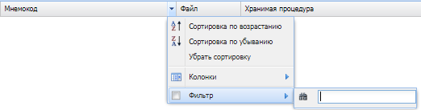

После завершения работы со списком рекомендовано очистить все фильтры отбора. Для этого в правом верхнем углу окна нужно нажать на кнопку «Удалить все фильтры по колонкам», после чего на вопрос «Удалить все фильтры по колонкам?» ответить «Да».
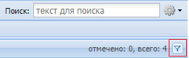

Условия отбора, заданные для двух и более колонок одного списка, учитываются в совокупности (объединяются по логическому «И»).
Особенности отбора по текстовым полям:
- При вводе значения в фильтре по текстовому полю, в колонке отбираются записи, содержащие указанный текст (в начале, середине, конце значения).
- Для того, чтобы отобрать значения, начинающиеся с определенного символа или набора символов, нужно в поле фильтра указать искомое значение и добавить в конце символ звездочки («*»).
- Для того, чтобы отобрать значения, заканчивающиеся определенным символом или набором символов, нужно в поле фильтра указать символ звездочки («*») и после него указать искомое значение.
- Для того, чтобы отобрать строки, у которых данное поле не заполнено (пустое значение), нужно в поле фильтра указать «()» (открывающая и закрывающая круглые скобки подряд).
- При вводе в одном поле нескольких значений их следует разделять знаком «;» (точка с запятой).
- Также возможно отобрать значения с использованием «отрицающего знака» – «!».

Например,
Текст условия отбора | Удовлетворяют условию только те значения, которые...
А | ...содержат букву «А»;
А* | ...начинаются с буквы «А»;
*А | ...заканчиваются на букву «А»;
!А* | ...не начинаются с буквы «А»;
!А | ...не содержат букву «А»;
А*;Б* | ...начинаются с буквы «А» или «Б»;
!А*;!Б* | ...не начинаются с буквы «А» и не начинаются с буквы «Б» (то есть все, кроме начинающихся на «А» или «Б»).
Добавление записей
Для добавления новой записи в таблицу требуется вызвать контекстное меню (ПКМ) и выбрать пункт «Добавить». В открывшемся окне следует заполнить предлагаемые поля и нажать кнопку «OK». Для закрытия окна без сохранения данных можно нажать кнопку «Отмена».
Размножение записей
Если для добавления записи в таблицу не требуется вводить новые данные, а возможно изменить уже имеющиеся, то существующую запись можно размножить. Для этого в контекстном меню (ПКМ) нужной строки необходимо выбрать пункт «Размножить». В открывшемся окне следует внести необходимые изменения и нажать кнопку «ОК».
Исправление записей
Для редактирования данных таблицы необходимо вызвать контекстное меню (ПКМ) изменяемой записи и выбрать пункт «Исправить». В открывшемся окне следует внести необходимые изменения и нажать кнопку «ОК». Аналогично для закрытия окна без сохранения данных следует нажать кнопку «Отмена».
Удаление записей
Если запись внесена ошибочно или существуют другие веские причины для удаления записи необходимо вызвать контекстное меню (ПКМ) и выбрать пункт «Удалить».
Работа с формами в Web-версии
Формы Добавления/Размножения, Исправления, а также формы параметров отчетов и процедур в Web-версии программы можно увеличивать и уменьшать, потянув за край формы в нужном направлении.
Если на форме поля объединены в блоки, то их можно сворачивать и разворачивать, делая форму более удобной для заполнения. Для этого над каждым блоком полей есть соответствующие кнопки / .
Сворачивание блока полей не влияет на обязательность их заполнения, поэтому если кнопка «ОК» остается неактивной после заполнения всех полей, то необходимо проверить, не осталось ли незаполненных полей в свернутых блоках.

- Подсистема «Демография»
Подсистема «Демография» предназначена для ведения информации по данным рождаемости и смертности и дальнейшего анализа. Учет ведется в 3-х разделах в соответствии с медицинскими документами: «Свидетельства о рождении», «Свидетельства о смерти», «Свидетельства о перинатальной смерти».

3.1. Свидетельства о рождении
Работа в разделе осуществляется через пункт меню «Учет» - «Свидетельства о рождении» (рис.1)

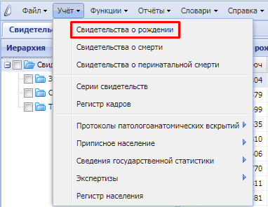
Рис.1
Для добавления свидетельства о рождении (корешка) ПКМ – Добавить.
Свидетельства о рождении могут быть:
- пустыми. Такие свидетельства имеют статус «Нулевое». Используются для бронирования Серии и Номера при печати пустых бланков свидетельств о рождении для дальнейшего ручного заполнения.
- заполненными. Такие свидетельства имеют статус «Окончательное».

3.1.1. Нулевые Свидетельства о рождении (пустые).
Нулевые свидетельства предназначены для создания и печати пустых бланков свидетельств о рождении нового образца с присвоенными им серией и номером для дальнейшего заполнения.
Распечатанное нулевое свидетельство заполняется вручную по факту рождения ребенка. Данные из заполненного свидетельства вносятся в подсистему «Демография» путем редактирования ранее созданного нулевого свидетельства с соответствующими Серией и Номером.
При этом статус свидетельства меняется на «окончательное». Свидетельство заполняется в соответствии с п.3.1.2 данной инструкции.
Создание пустого свидетельства о рождении со статусом "Нулевое" возможно двумя способами.

3.1.1.1. Создание Нулевого свидетельства через ПКМ - Добавить.
Для создания нулевого свидетельства о рождении нужно нажать ПКМ – Добавить в разделе "Свидетельства о рождении".
В верхней части формы выбирается учреждение, в нашем примере «Организация». Если у пользователя есть права на несколько учреждений, то выбираем нужное из списка.
При выборе Организации автоматически заполняется поле Серия свидетельства (установлена для региона). Поле Номер свидетельства генерируется автоматически при сохранении документа. Для нулевого свидетельства автоматически устанавливается Вид документа «Бумажный». Создание нулевых свидетельств предусмотрено только для бумажных документов.
Для создания Нулевого свидетельства о рождении (пустого) нужно выбрать в поле Статус свидетельства значение "нулевое".
При этом происходит очистка всех полей в форме ввода и блокировка их для редактирования, кроме поля Организация (рис.2)
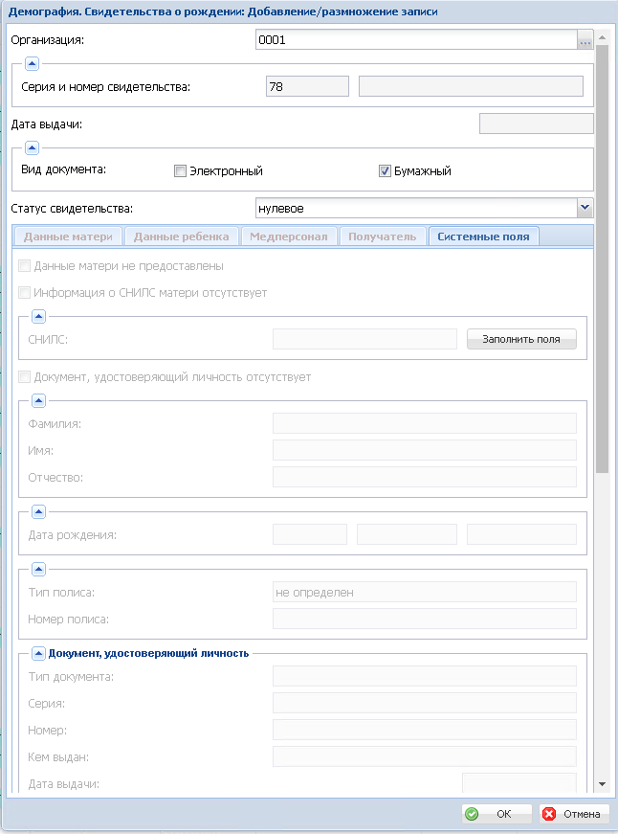
Рис.2
После этого нажимаем кнопку "ОК" и происходит сохранение свидетельства.

3.1.1.2. Создание Нулевого свидетельства через Пользовательскую процедуру.
Для автоматического создания одного или нескольких нулевых свидетельств о рождении нужно перейти: ПКМ – Расширения – Пользовательские процедуры – Демография. Создание нулевых свидетельств о рождении.
В появляющемся окне нужно задать параметры (рис.3):
- Организация – заполняется автоматически, определяется по пользователю
- Серия – заполняется автоматически
- Количество - указать количество нулевых свидетельств, которые нужно создать.

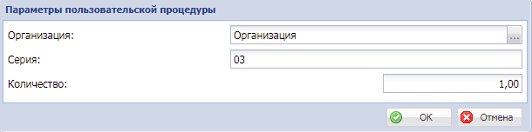
Рис.3
При нажатии кнопки ОК, указанное количество свидетельств будет добавлено в раздел «Свидетельства о рождении» со статусом «Нулевое» по выбранной Организации.
Созданным свидетельствам будут автоматически присвоены номера. Для созданных свидетельств устанавливается Вид документа – бумажный. Создание нулевых свидетельств предусмотрено только для бумажных документов.

3.1.2. Свидетельства о рождении, содержащие информацию (заполненные).
Заполненные свидетельства о рождении создаются одним из трех способов.
- Данные переносятся с заполненного вручную бумажного бланка НОВОГО образца (ранее созданное и распечатанное нулевое свидетельство).
Для этого нужно найти и заполнить созданное ранее нулевое свидетельство:
Раздел Учет - Свидетельства о рождении, найти столбец «Документ» - ПКМ - Отобрать по колонке.
В появившемся окне ввести указанные на бумажном бланке Серию-Номер свидетельства, нажать ОК.
Найденное свидетельство должно иметь статус «нулевое». На свидетельстве нажать ПКМ - Исправить.
В появившейся форме редактирования выбрать статус свидетельства «окончательное» вместо «нулевого», при этом появится возможность редактировать необходимые поля.
При редактировании сохраняются прежние значения в полях Организация, Серия свидетельства, Номер Свидетельства, Вид документа. Остальные данные заполняются согласно написанной ниже инструкции.
- Данные сразу заносятся в подсистему Демография без предварительного ручного заполнения (возможна дальнейшая распечатка на бланк НОВОГО образца). Для добавления такого свидетельства о рождении нужно в разделе Учет - Свидетельства о рождении нажать ПКМ – Добавить.
В верхней части указывается учреждение, определяется автоматически по пользователю.
При выборе Организации автоматически заполняется поле Серия свидетельства (установлена для региона). Необходимо выбрать Вид документа – бумажный или электронный. В зависимости от выбранного вида при сохранении будет автоматически сгенерирован Номер свидетельства. Номера электронных свидетельств начинаются с цифры 1, бумажных – с 2.
Статус свидетельства оставить "Окончательное" (заполняется по умолчанию).
Далее данные заполняются согласно написанной ниже инструкции.

3.1.2.1 Закладка «Данные матери»
Закладка «Данные матери» предназначена для ввода данных п. 1-10 медицинского свидетельства о рождении.
- Данные не предоставлены. Чекер устанавливается, если данные матери не предоставлены.
- СНИЛС. Указывается СНИЛС матери в формате 11 цифр без пробелов и дефисов, текстовое поле.
- Фамилия. Указывается фамилия матери, текстовое поле.
- Имя. Указывается имя матери, текстовое поле.
- Отчество. Указывается отчество матери, текстовое поле.
- Дата рождения. Указывается дата рождения матери. В случае неизвестных дня, месяца, года рождения допустим выбор значений с прочерками «----».
Выбор адресных данных осуществляется из справочника адресов (рис.4):
Для того, чтобы заполнить адрес, нужно:
- Выбрать из словаря нужный адрес в поле «Адрес места жительства матери».
- После выбора значения в поле «Адрес места жительства матери», остальные поля становятся доступны для редактирования.
- При каждом выборе значения в поле «Адрес места жительства матери» выбранный адрес автоматически разбивается на составляющие и подставляется в соответствующие поля:
- Страна
- Регион
- Район
- Город
- Населенный пункт
- Улица
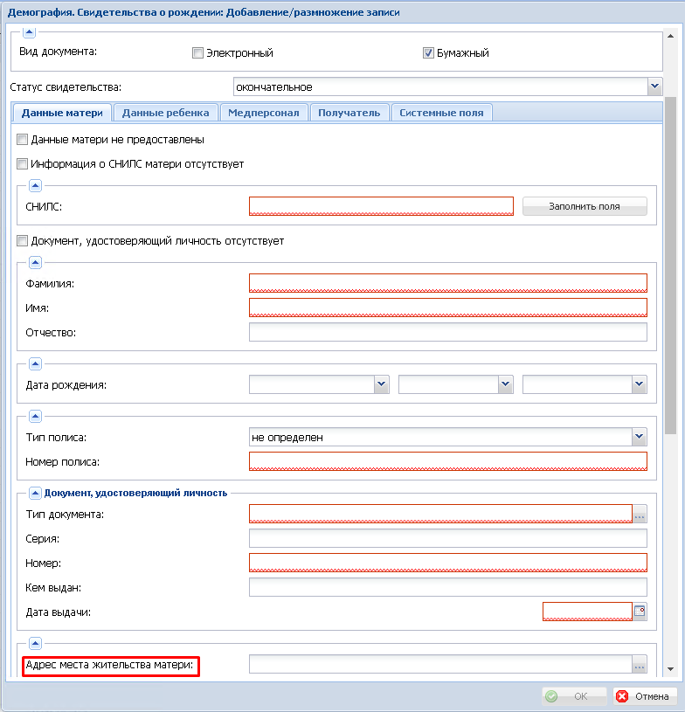
Рис.4
При необходимости в полях «Страна» - … - «Квартира» можно изменять текст вручную, дописывать недостающие сведения, менять написание, например, вместо «Индустриальный» указать «пос. Индустриальный».
При сохранении свидетельства производится проверка на полноту информации в поле «Адрес места жительства матери»:
- Если заполнено поле «Город», то поле «Адрес места жительства матери» также должно быть заполнено до детализации не меньшей чем Город.
- Если заполнено поле «Район, то поле «Адрес места жительства матери» также должно быть заполнено до детализации не меньшей чем Район.
Аналогично с полем Регион.
В случае неполноты данных в поле «Адрес места жительства матери» при попытке сохранения выводится ошибка. Данные нужно исправить и сохранить повторно.
Внимание! Особенности заполнения данных по свидетельству о рождении
- Фамилия, имя, отчество матери эти поля должны заполняться только буквами русского алфавита и не менее одной буквы.
- При заполнении даты рождения матери обращайте внимание, что матери не должно быть менее 12 лет.
- Срок первой явки к врачу (фельдшеру, акушерке). Значение должно быть в пределах от 6 до 42.
- Которым по счету ребенок был рожден у матери. Значение в пределах от 1 до 25.

3.1.2.2 Закладка «Данные ребенка»
Закладка «Данные ребенка» предназначена для ввода данных п. 11-20 корешка медицинского свидетельства о рождении.(рис.5)
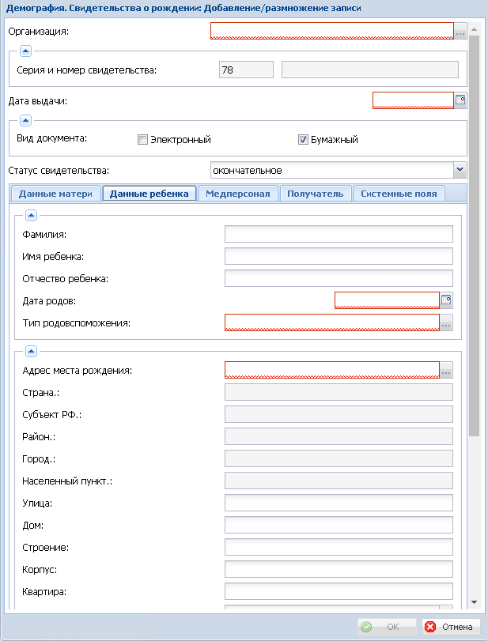
Рис.5

Для того, чтобы заполнить адрес, нужно:
- Выбрать из словаря нужный адрес в поле «Адрес места рождения».
- После выбора значения в поле «Адрес места рождения», остальные поля становятся доступны для редактирования.
- При каждом выборе значения в поле «Адрес места рождения» выбранный адрес автоматически разбивается на составляющие и подставляется в соответствующие поля:
- Страна
- Регион
- Район
- Город
- Населенный пункт
- При необходимости в полях «Страна» - … - «Населенный пункт» можно изменять текст вручную, дописывать недостающие сведения, менять написание, например, вместо «Индустриальный» указать «пос. Индустриальный».
- При сохранении свидетельства производится проверка на полноту информации в поле «Адрес места рождения»:
- Если заполнено поле «Город», то поле «Адрес места рождения» также должно быть заполнено до детализации не меньшей чем Город.
- Если заполнено поле «Район», то поле «Адрес места рождения» также должно быть заполнено до детализации не меньшей чем Район.
Аналогично с полем Регион.
Для автоматического заполнения адреса места рождения предусмотрена кнопка «Заполнить из адреса организации» - при её нажатии поля будут заполнены адресными данными медицинской организации.
В случае неполноты данных в поле «Адрес места рождения» при попытке сохранения выводится ошибка. Данные нужно исправить и сохранить повторно.
Внимание! Особенности заполнения данных по свидетельству о рождении
- Фамилия и ФИО врача-эти поля заполняются из раздела «Регистр кадров».
- Масса тела ребенка при рождении не может быть менее 400 и не более 6000 грамм.
- Длинна тела ребенка при рождении не может быть меньше 20 и больше 65 сантиметров.
- При многоплодных родах, которым по счету родился. Значение должно быть в пределах от 1 до 5.
- Число родившихся. Значение должно быть в пределах от 2 до 5.

3.1.2.3 Закладка «Медперсонал»
Закладка «Медперсонал» предназначена для ввода данных о медицинском персонале (рис.6):
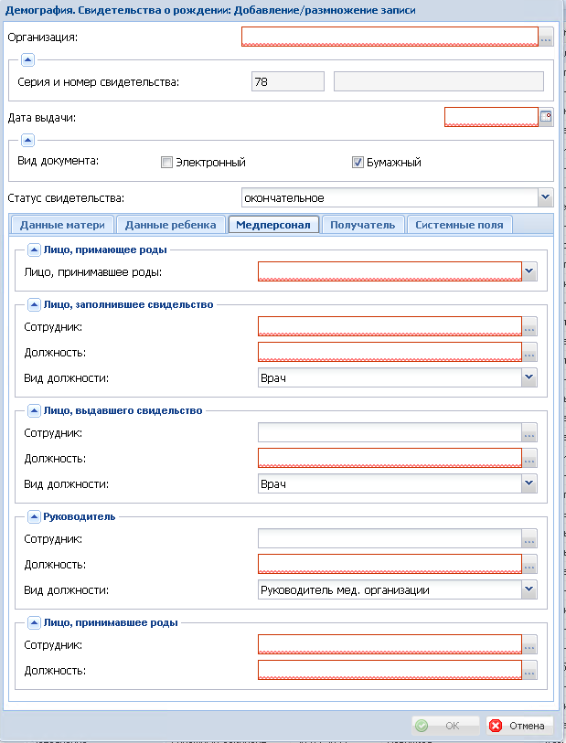
Рис.6
Выбор ФИО и должностей медицинских работников производится из раздела "Регистр кадров".

3.1.2.3 Закладка «Получатель»
Закладка «Получатель» предназначена для ввода данных о получателе свидетельства (рис.7)

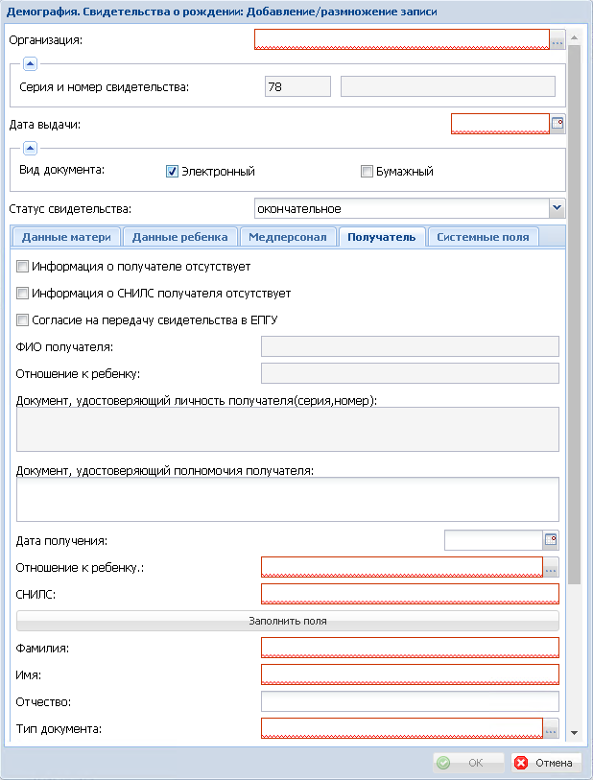
рис.7
При выборе вида документа «Электронный» необходимо получить согласие получателя на передачу свидетельства в ЕПГУ. Чтобы сохранить свидетельство, нужно отметить данный чекер во вкладке «Получатель».

3.1.3 Раздел «Свидетельства о рождении». Формирование, подписание и отправка электронного документа (CDA).
Вызов раздела осуществляется через пункт главного меню «Учет» - «Свидетельства о рождении».
После внесения всей информации по свидетельству и нажатии кнопки «ОК». В разделе появится новая запись по документу, при этом поле «Статус ЭД» принимает значение «Заполнение» (Рис 8) (значение всех статусов, которые может принимать документ см. в п. 6 «Статусная модель»).
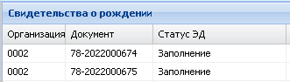
Рис. 8

3.1.3.1 Подготовительный этап работ
- Настройка средств криптографической защиты информации
Для инициализации процедуры авторизации необходимо установить криптопровайдер и плагин, обеспечивающий его связь с браузером (при проблемах с установкой КриптоПро CSP воспользуйтесь – базой знаний):
Для работы в web-версии:
- КриптоПро CSP версии 4.0.99хх или выше;
- Плагин КриптоПро для браузера.

- Заполнение «Регистра кадров»
Для формирования свидетельств необходимо предварительно заполнить раздел «Регистр кадров» и его спецификации (см. п. 3.4).

3.1.3.2 Инициализация пользователем процесса подписания электронного документа
Выделить документ, который необходимо подписать – ПКМ – Электронный документ – Сформировать и отправить ЭД… (рис 9)
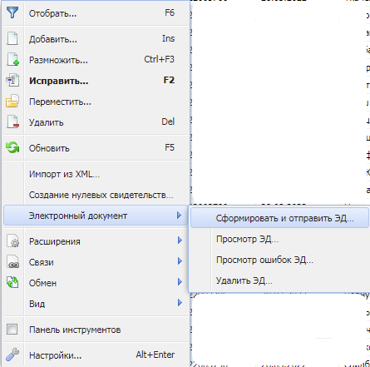
Рис.9
В результате создаётся CDA-документ и открывается буферный раздел «Электронные документы», в котором отражается документ, дата его создания и требуемый состав ЭЦП (Рис 10).
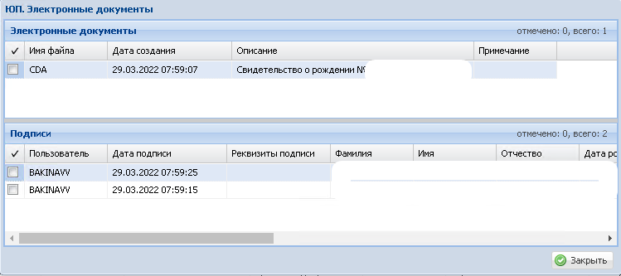
Рис.10
Выделить запись, по которой необходимо произвести подписание – ПКМ – Расширения – Подписать…(рис.11)
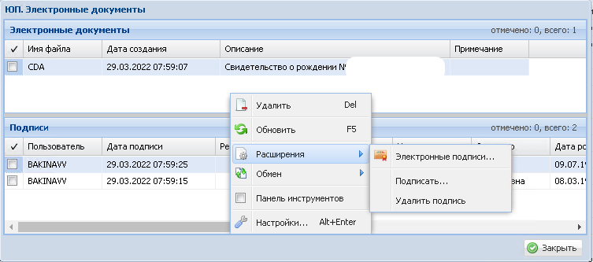
Рис.11
В реестре доступных ЭЦП выбрать необходимую для подписания. (рис.12)
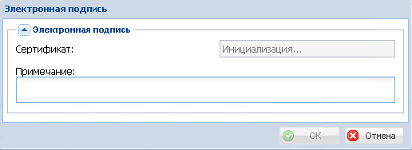
Рис.12
После выполнения вышеперечисленных действий, в поле «ЭД подписан» принимается значение «Да». Для отправки подписанного документа необходимо нажать на кнопку «ОК».

3.1.3.3Просмотр ошибок при формировании и отправке CDA-документа
Выделить документ, по которому возникли ошибки (в поле «Статус ЭД» указано значение «Ошибка формирования ЭД», «Ошибка отправки в ЕГИСЗ», «Ошибка ЕГИСЗ») – ПКМ – Электронный документ – «Просмотр ошибок ЭД…» (Рис 13).
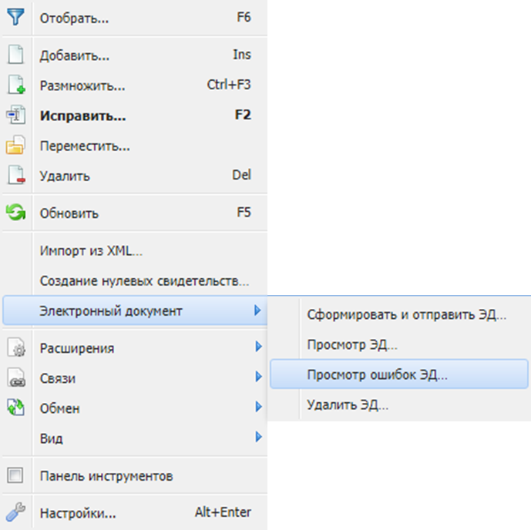
Рис.13

В результате открывается буферный раздел «Журнал сообщений». (рис.14)
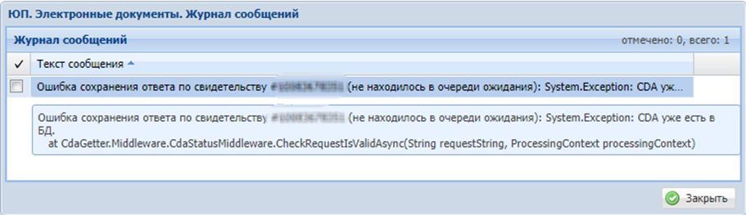
Рис.14

3.2. Свидетельства о смерти
Работа в разделе осуществляется через пункт меню «Учет» - «Свидетельства о смерти» (рис.15)
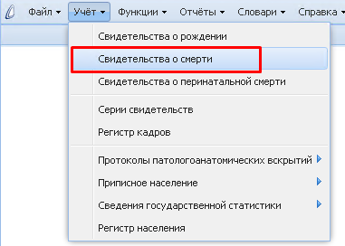
Рис.15

Интерфейс разделен на две части (рис.16):
Свидетельства о смерти - здесь выводятся данные свидетельств о смерти. Если строка имеет красную заливку, это означает, что в заполнении свидетельства найдена ошибка, см. спецификацию "Ошибки";
Спецификация "Ошибки" - здесь выводятся ошибки и предупреждения, касающиеся заполнения выбранного свидетельства.
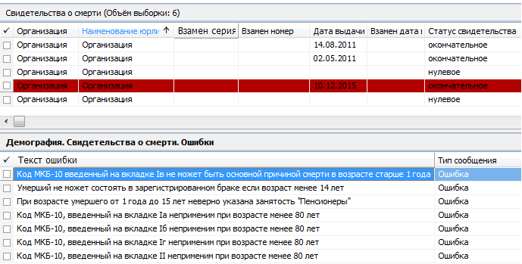
Рис.16

Свидетельства о смерти могут быть:
- пустыми (используются для бронирования Серии-Номера при печати пустых бланков свидетельств о смерти для дальнейшего ручного заполнения), к ним относится статус:
-нулевое.
- заполненными (содержат информацию об умершем), к ним относятся свидетельства со статусами:
- окончательное;
- предварительное;
- взамен предварительного;
- взамен окончательного.

3.2.1. Нулевые Свидетельства о смерти (пустые).
Нулевые свидетельства предназначены для создания и печати пустых бланков свидетельств о смерти нового образца с присвоенными им серией и номером для дальнейшего ручного заполнения.
Распечатанное нулевое свидетельство заполняется вручную по факту рождения ребенка. Данные из заполненного свидетельства вносятся в подсистему «Демография» путем редактирования ранее созданного нулевого свидетельства с соответствующими Серией и Номером.
При этом статус свидетельства меняется на одно из значений:
- окончательное,
- предварительное,
- взамен предварительного,
- взамен окончательного,
Свидетельство заполняется в соответствии с п.3.2.2 данной инструкции.
Создание пустого свидетельства о смерти со статусом "Нулевое" возможно двумя способами.

3.2.1.1. Создание Нулевого свидетельства через ПКМ - Добавить.
Для создания нулевого свидетельства о смерти нужно нажать ПКМ – Добавить в разделе "Свидетельства о смерти".
В верхней части формы выбирается учреждение, в нашем примере «Организация». Если у пользователя есть права на несколько учреждений, то выбираем нужное из списка.
При выборе Организации автоматически заполняется поле Серия свидетельства (установлена для региона). Поле Номер свидетельства генерируется автоматически при сохранении документа. Для нулевого свидетельства автоматически устанавливается Вид документа «Бумажный». Создание нулевых свидетельств предусмотрено только для бумажных документов.
Для создания Нулевого свидетельства о смерти (пустого) нужно выбрать в поле Статус свидетельства значение "нулевое".
При этом происходит очищение всех полей в форме ввода и блокировка их для редактирования, кроме поля Организация (рис.17).
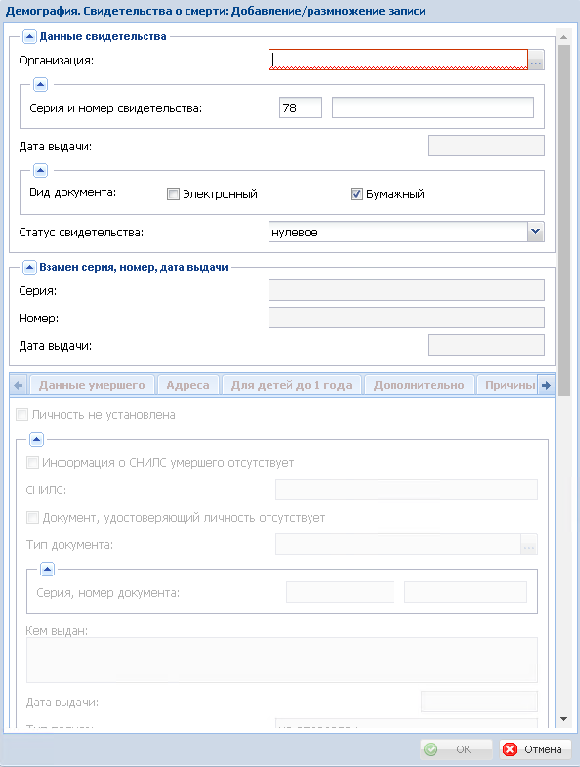
Рис.17
После этого нажимаем кнопку "ОК" и происходит сохранение свидетельства.

3.2.1.2. Создание Нулевого свидетельства через Пользовательскую процедуру.
Для автоматического создания одного или нескольких нулевых свидетельств о смерти нужно перейти
ПКМ – Расширения – Пользовательские процедуры Демография. Создание нулевых свидетельств о смерти из раздела "Свидетельства о смерти".
В появляющемся окне нужно задать параметры (рис 18):
- Организация – заполняется автоматически, определяется по пользователю
- Серия – заполняется автоматически
- Количество - указать количество нулевых свидетельств, которые нужно создать.
Рис.18
При нажатии кнопки ОК, указанное количество свидетельств будет добавлено в раздел Свидетельства о смерти со статусом "Нулевое" по выбранной Организации.
Созданным свидетельствам будут автоматически присвоены номера. Для созданных свидетельств устанавливается Вид документа – бумажный. Создание нулевых свидетельств предусмотрено только для бумажных документов.

3.2.2. Свидетельства о смерти, содержащие информацию об умершем (заполненные).
Заполненные свидетельства о смерти создаются одним из трех способов:
- Данные переносятся с заполненного вручную бумажного бланка НОВОГО образца (ранее созданное и распечатанное нулевое свидетельство).
Для этого нужно найти и заполнить созданное ранее нулевое свидетельство:
Раздел Учет - Свидетельства о смерти, найти столбец "Документ" - ПКМ - Отобрать по колонке. В появившемся окне ввести указанные на бумажном бланке Серию-Номер свидетельства, нажать ОК.
Найденное свидетельство должно иметь статус "нулевое". На свидетельстве нажать ПКМ - Исправить. В появившейся форме редактирования выбрать нужный статус свидетельства вместо "нулевого" (окончательное, предварительное, взамен предварительного, взамен окончательного), при этом появится возможность редактировать необходимые поля.
При редактировании сохраняются значения в полях Организация, Серия свидетельства, Номер Свидетельства.
Остальные данные заполняются согласно написанной ниже инструкции.
- Данные сразу заносятся в подсистему «Демография» без предварительного ручного заполнения (возможна дальнейшая распечатка на бланк НОВОГО образца)
Для добавления такого свидетельства о смерти нужно в разделе Учет - Свидетельства о смерти нажать ПКМ – Добавить. В верхней части формы указывается учреждение, определяется автоматически по пользователю.
Если у пользователя есть права на несколько учреждений, то выбираем нужное из списка.
При выборе Организации автоматически заполняется поле Серия свидетельства (установлена для региона). Необходимо выбрать Вид документа – бумажный или электронный. В зависимости от выбранного вида при сохранении будет автоматически сгенерирован Номер свидетельства. Номера электронных свидетельств начинаются с цифры 1, бумажных – с 2.
Далее нужно заполнить поле "Дата выдачи" свидетельства.
Для создания свидетельства о смерти, содержащего данные об умершем, используются статусы:
- окончательное;
- предварительное;
- взамен предварительного;
- взамен окончательного.
Внимание!!! Если в открытой форме при создании свидетельства выбрать статус "Нулевое", предварительно не сохранив данные, все заполненные ранее поля в форме ввода будут очищены.
При установке статуса свидетельства «Взамен предварительного» и «Взамен окончательного» становятся доступными поля «Взамен серия», «Взамен номер» и «Взамен дата выдачи» необходимые при заполнении взамен ранее выданных свидетельств.
Нижняя часть формы для ввода разделена на несколько закладок.
Внимание! Особенности заполнения данных по свидетельству о смерти:
- Если Дата смерти больше даты рождения на 1 год и больше, то после введения этих дат закладки в нижней части формы расположены в следующем виде (рис.14).
- Если Дата рождения меньше, чем 1 год от даты смерти (т.е. для детей до 1 года), то после введения этих дат, в нижней части формы добавляется еще одна закладка «Для детей до 1 года» для введения информации по п.14 медицинского свидетельства о смерти.
- Поля Серия, Номер, Взамен серия, Взамен номер должны содержать только цифровые символы.
- Поле Серия и Взамен серия не может содержать больше пяти цифр.
- Дата выдачи. Дата не может быть больше текущей даты.

3.2.2.1. Закладка «Данные умершего»
Закладка «Данные умершего» предназначена для ввода основных данных п. 1-7, 12-17 медицинского свидетельства о смерти (рис 19).
В верхней части формы необходимо внести данные о документах пациента:
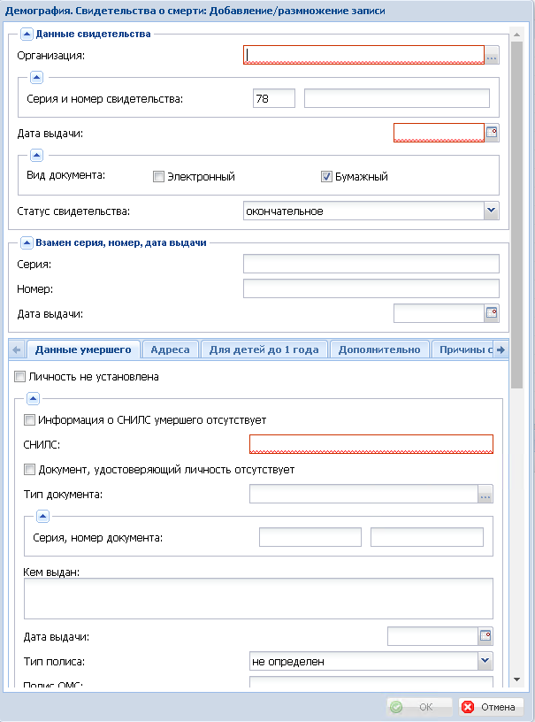
Рис.19
- Личность не установлена. Устанавливается признак, если личность умершего не идентифицирована.
- Информация о СНИЛС умершего отсутствует. Устанавливается признак, если данные по СНИЛС отсутствуют.
- СНИЛС. Указывается СНИЛС умершего в формате 11 цифр без пробелов и дефисов, текстовое поле.
- Документ, удостоверяющий личность отсутствует. Устанавливается признак, если документ отсутствуют.
- Тип документа. Указывается тип документа, удостоверяющего личность. Выбор значения осуществляется из словаря «Типы документа, удостоверяющего личность пациента».
- Серия, номер документа. Указывается серия (если есть таковая) и номер документа, удостоверяющего личность.
- Кем выдан. Указывается кем выдан документ, удостоверяющего личность. Текстовое поле.
- Дата выдачи. Указывается дата выдачи документа, удостоверяющего личность.
- Фамилия. Указывается фамилия умершего.
- Имя. Указывается имя умершего.
- Отчество. Указывается отчество умершего.
- Пол. Указывается пол умершего, заполняется из выпадающего списка.
- Дата рождения. Указывается дата рождения умершего, заполняется из выпадающего списка.
- Дата смерти. Указывается дата смерти, заполняется из выпадающего списка.
- Время смерти. Указывается время смерти, заполняется из выпадающего списка.
- Семейное положение. Указывается семейное положение умершего, заполняется из выпадающего списка.
- Образование. Указывается образование умершего, заполняется из выпадающего списка.
- Занятость. Указывается тип занятости умершего, заполняется из выпадающего списка.
- Смерть произошла. Указываются причины смерти, заполняется из выпадающего списка.
- Смерть наступила. Указывается место смерти, заполняется из выпадающего списка.

Внимание! Особенности заполнения данных по закладке «Данные умершего»:
- Фамилия, Имя, Отчество умершего эти поля должны заполняться только буквами русского алфавита и не менее одной буквы.
- Дата смерти не может быть позднее даты выдачи свидетельства.
- Дата рождения, Дата смерти и Время смерти заполняются путем выбора значений из выпадающих списков.
В случае, если дата рождения / смерти неизвестна, либо известна не полностью (например, только год), в неизвестных полях необходимо выбрать значение "--".

3.2.2.2. Закладка «Адреса»
Закладка «Адреса» имеет три вкладки:
- Место жительства умершего;
- Место смерти;
- Адрес места рождения.
На каждой вкладке есть поля:
Адрес места жительства умершего / Адрес места смерти / Адрес места рождения – выбирается из справочника адресов, на бланке не пропечатывается. На основе выбранного значения автоматически заполняются последующие поля.
Поля «Страна» - … - «Комната»- эти поля используются для печати на бланке, можно редактировать вручную после указания поля Адрес.
Для того, чтобы заполнить адрес, нужно:
- Выбрать из словаря нужный адрес.
- После выбора значения в поле "Адрес…", остальные поля становятся доступны для редактирования.
- При каждом выборе значения в поле "Адрес…"выбранный адрес автоматически разбивается на составляющие и подставляется в соответствующие поля:
- Страна
- Регион
- Район
- Город
- Населенный пункт
- Улица
- При необходимости в полях «Страна» - … - «Комната» можно изменять текст вручную. Например, дописывать недостающие слова, менять написание, н-р вместо «Индустриальный» указать «пос. Индустриальный».
- При сохранении свидетельства производится проверка на полноту информации в поле "Адрес":
- Если заполнено поле «Город», то выбранный адрес также должно быть заполнен до детализации не меньшей чем Город.
- Если заполнено поле «Район», то выбранный адрес также должно быть заполнен до детализации не меньшей чем Район.
Аналогично с полем Регион.
В случае неполноты данных в поле "Адрес…" при попытке сохранения выводится ошибка. Данные нужно исправить и сохранить повторно.
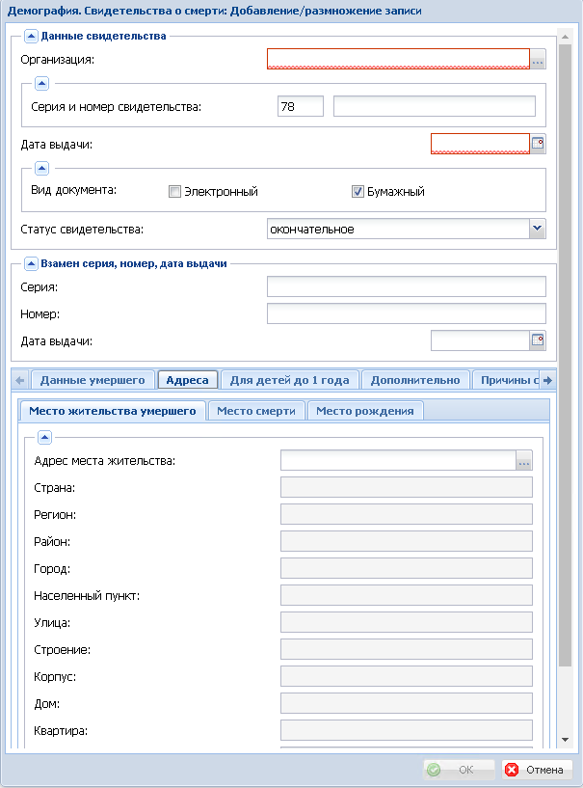
Рис.20

3.2.2.3. Закладка «Для детей до года»
На закладке «Для детей до года» заполняются данные п. 14 медицинского свидетельства о смерти (рис.21)
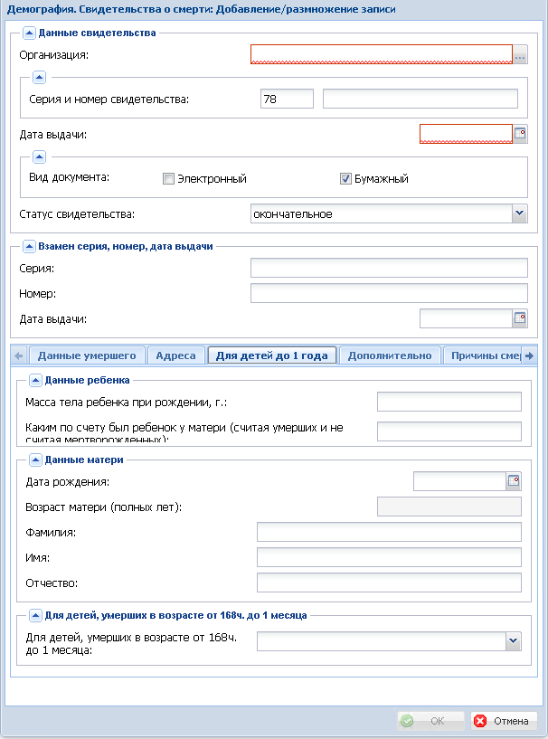
Рис.21
Внимание! Особенности заполнения данных по закладке «Для детей до 1 года»:
- Фамилия, Имя, Отчество матери, Фамилия ребенка и ФИО врача эти поля должны заполняться только буквами русского алфавита и не менее одной буквы.
- При заполнении даты рождения матери обращайте внимание, что матери не должно быть менее 12 лет и не более 55.
- Каким по счету был ребенок у матери (Считая умерших и не считая мертворожденных). Значение в пределах от 1 до 25.

3.2.2.4. Закладка «Дополнительно»
Закладка «Дополнительно» предназначена для ввода информации по п. 11,12,23,24
медицинского свидетельства о смерти (если эти данные присутствуют в документе) (Рис 22):
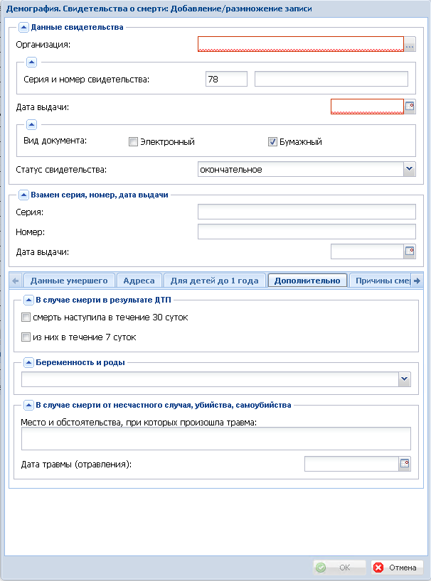
Рис.22
Внимание! Особенности заполнения данных по закладке «Дополнительно»:
- Место и обстоятельства, при которых произошла травма. Это поле должно содержать не менее одного символа.
- Дата травмы (отравления). Не может быть больше даты выдачи свидетельства.

3.2.2.5. Закладка «Причины смерти»
Закладка «Причины смерти» предназначена для ввода информации по п. 19 медицинского свидетельства о смерти.
Далее она разделяется на 7 закладок: Iа, Iб, Iв, Iг, II (состояние 1), II (состояние 2), III (состояние 3) в соответствии с подпунктами п.19.
На вкладке необходимо выбрать нужное значение Кода МКБ-10 из словаря «Демография. Коды МКБ-10» (Рис 23).
После выбора Кода МКБ-10 автоматически заполняется поле "Диагноз". После выбора Кода МКБ-10 необходимо заполнить поле «Алфавитный указатель МКБ».
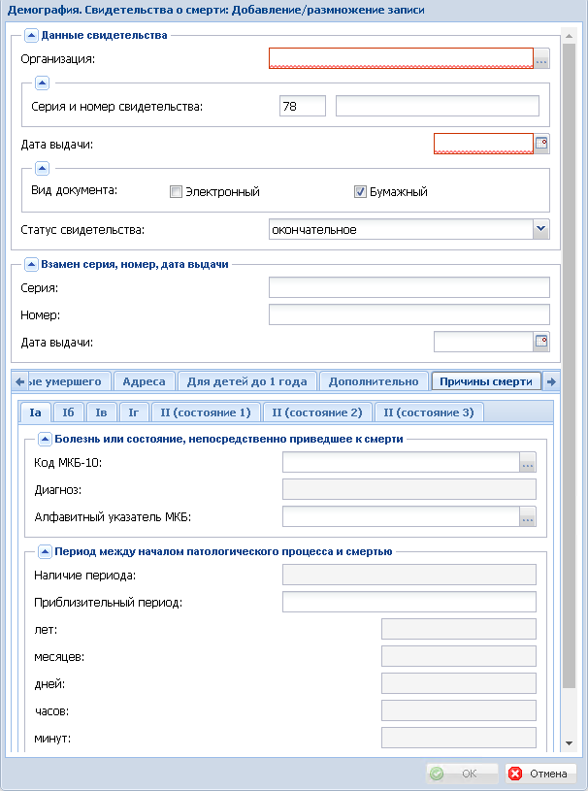
Рис.23
Внимание! Особенности заполнения данных по закладке «Причины смерти»:
- Наличие периода. При выборе значения «Известно», необходимо заполнить поля Лет, Месяцев, Дней, Часов, Минут, необходимо заполнить только те из них, которые известны значения этих полей переносится в поле приблизительный период. При выборе значения Неизвестно поля Лет, Месяцев, Дней, Часов, Минут блокируются для заполнения.
- Код МКБ-10. На поле назначены проверки, кодов в зависимости от причин смерти, пола, возраста и т.д.

3.2.2.6. Закладка «Медперсонал»
Закладка «Медперсонал» предназначена для ввода информации по п. 13,20, 21, 25, 26 медицинского свидетельства о смерти.
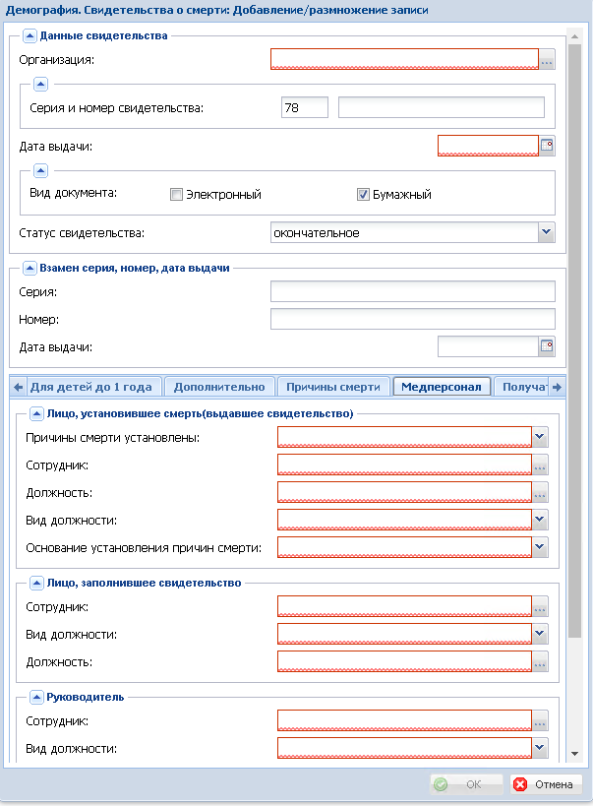
Рис.24
Внимание! Особенности заполнения данных по закладке «Медперсонал»:
- Сотрудник – заполняется путем выбора значений из словаря «Регистр кадров»;
- Должность -заполняется путем выбора значений из словаря «Должности работников МО»;

3.2.2.7. Закладка «Получатель»
Закладка «Получатель» предназначена для ввода информации медицинского свидетельства о смерти.
- ФИО получателя;
- Документ, удостоверяющий личность получателя (серия, номер, кем выдан);
- Дата получения - дата выдачи свидетельства о смерти получателю.
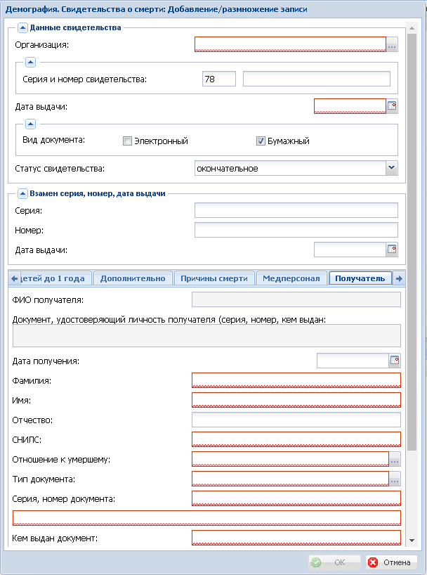
Рис.25
При выборе вида документа «Электронный» необходимо получить согласие получателя на передачу свидетельства в ЕПГУ. Чтобы сохранить свидетельство, нужно отметить данный чекер во вкладке «Получатель».

3.2.3. Раздел «Свидетельства о смерти». Формирование, подписание и отправка CDA.
Алгоритм действий аналогичен алгоритму, описанному в п. 3.2. Раздел «Свидетельства о рождении». Формирование, подписание и отправка CDA.

3.2.4. Свидетельства о смерти. Ошибки.
В данном разделе хранится информация о результате выполнения процедуры проверки данных. Подчинен разделу «Демография. Свидетельства о смерти».
Для выполнения процедуры проверки МСС необходимо нажать ПКМ – Выполнить контроль.
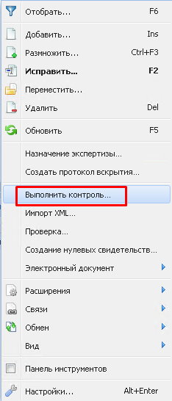
Рис.26
По итогу выполнения процедуры, при наличии ошибок или предупреждений в спецификации «Демография. Свидетельства о смерти. Ошибки» будет добавлена запись с заполненным полем «Текст ошибки» и «Тип сообщения» согласно заданным параметрам проверки.
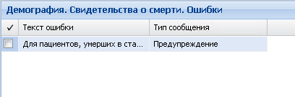
Рис.27
Важно! Если по МСС существует хотя бы одна запись в спецификации «Демография. Свидетельства о смерти. Ошибки» со значением «Ошибка» в поле «Тип сообщения», по документу не сформируется электронный документ.
После устранения ошибки, указанной в тексте сообщения, необходимо повторить действия (ПКМ – Выполнить контроль).

3.3. Свидетельства о перинатальной смерти
Работа в разделе осуществляется через пункт меню «Учет» - «Свидетельства о перинатальной смерти» (рис.28):
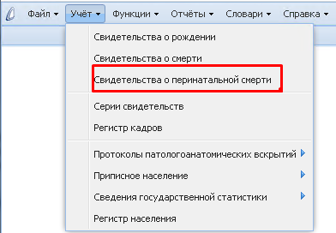
Рис.28
Интерфейс разделен на две части:
Свидетельства о перинатальной смерти-выводятся данные свидетельств о перинатальной смерти. Если строка имеет красную заливку, это означает, что в заполнении свидетельства найдена ошибка, см. спецификацию "Ошибки";
Спецификация "Свидетельства о перинатальной смерти. Ошибки"- выводятся ошибки и предупреждения, касающиеся заполнения выбранного свидетельства.
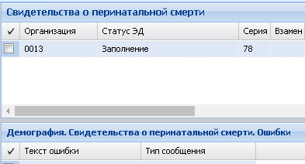
Рис.29
Свидетельства о перинатальной смерти могут быть:
- пустыми (используются для бронирования Серии-Номера при печати пустых бланков свидетельств о смерти для дальнейшего ручного заполнения), к ним относится статус:
- нулевое.
- заполненными (содержат информацию об умершем), к ним относятся свидетельства со статусами:
- окончательное;
- предварительное;
- взамен предварительного;
- взамен окончательного.

3.3.1. Нулевые Свидетельства о перинатальной смерти (пустые).
Нулевые свидетельства предназначены для создания и печати пустых бланков свидетельств о перинатальной смерти нового образца с присвоенными им серией и номером для дальнейшего ручного заполнения.
Распечатанное нулевое свидетельство заполняется вручную по факту смерти. Данные из заполненного свидетельства вносятся в подсистему «Демография» путем редактирования ранее созданного нулевого свидетельства с соответствующими Серией и Номером.
При этом статус свидетельства меняется на одно из значений: окончательное, предварительное, взамен предварительного, взамен окончательного, - и свидетельство заполняется в соответствии с п.3.3.2 данной инструкции.
Создание пустого свидетельства о перинатальной смерти со статусом "Нулевое" возможно двумя способами.

3.3.1.1. Создание Нулевого свидетельства через ПКМ - Добавить.
Для создания нулевого свидетельства о перинатальной смерти нужно нажать ПКМ – Добавить в разделе "Свидетельства о перинатальной смерти".

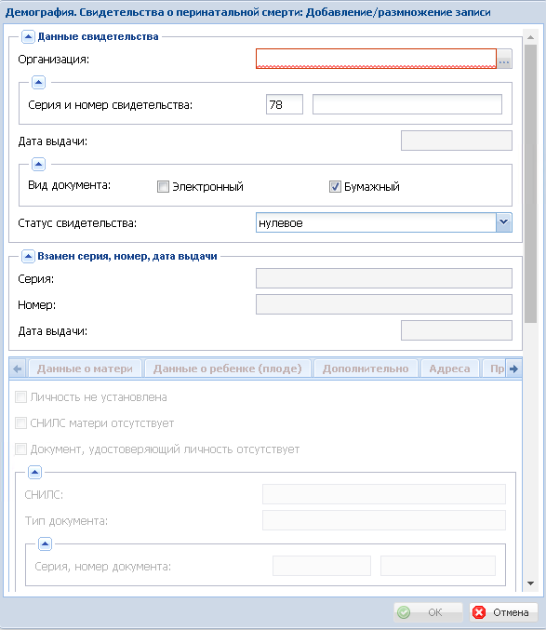
Рис.30
В верхней части формы указывается учреждение, определяется автоматически по пользователю.
При выборе Организации автоматически заполняется поле Серия свидетельства (установлена для региона). Поле Номер свидетельства генерируется автоматически при сохранении документа. Для нулевого свидетельства автоматически устанавливается Вид документа «Бумажный». Создание нулевых свидетельств предусмотрено только для бумажных документов.
Для создания Нулевого свидетельства о перинатальной смерти (пустого) нужно выбрать в поле Статус свидетельства значение "нулевое".
При этом происходит очищение всех полей в форме ввода и блокировка их для редактирования, кроме поля Организация (рис.37).
После этого нажимаем кнопку "ОК" и происходит сохранение свидетельства.

3.3.1.2. Создание Нулевого свидетельства через Пользовательскую процедуру.
Для автоматического создания одного или нескольких нулевых свидетельств о перинатальной смерти нужно перейти ПКМ – Расширения – Пользовательские процедуры. Создание нулевых свидетельств о перинатальной смерти из раздела "Свидетельства о перинатальной смерти".
В появляющемся окне нужно задать параметры (рис.31):
- Организация - выбрать нужное учреждение
- Серия - подтягивается автоматически при выборе Организации
Количество - указать количество нулевых свидетельств, которые нужно создать.

Рис.31
При нажатии кнопки ОК, указанное количество свидетельств будет добавлено в раздел Свидетельства о перинатальной смерти со статусом "Нулевое" по выбранной Организации.
Созданным свидетельствам будут автоматически присвоены номера. Для созданных свидетельств устанавливается Вид документа – бумажный. Создание нулевых свидетельств предусмотрено только для бумажных документов.

3.3.2. Свидетельства о перинатальной смерти, содержащие информацию об умершем (заполненные).
Заполненные свидетельства о перинатальной смерти создаются одним из трех способов:
- Данные переносятся с заполненного вручную бумажного бланка НОВОГО образца (ранее созданное и распечатанное нулевое свидетельство).
Для этого нужно найти и заполнить созданное ранее нулевое свидетельство:
Раздел Учет - Свидетельства о перинатальной смерти, найти колонку "Документ" - ПКМ - Отобрать по колонке. В появившемся окне ввести указанные на бумажном бланке Серию-Номер свидетельства, нажать ОК.
Найденное свидетельство должно иметь статус "нулевое". На свидетельстве нажать ПКМ - Исправить. В появившейся форме редактирования выбрать нужный статус свидетельства вместо "нулевого" (окончательное, предварительное, взамен предварительного, взамен окончательного), при этом появится возможность редактировать необходимые поля.
Остальные данные заполняются согласно написанной ниже инструкции.
- Данные сразу заносятся в подсистему «Демография» без предварительного ручного заполнения с дальнейшей распечатка на бланк НОВОГО образца.
Для добавления такого свидетельства о перинатальной смерти нужно в разделе Учет - Свидетельства о перинатальной смерти нажать ПКМ – Добавить.
В верхней части формы выбирается учреждение, в нашем примере «Организация». Если у пользователя есть права на несколько учреждений, то выбираем нужное из списка.
При выборе Организации автоматически заполняется поле Серия свидетельства (установлена для региона). Необходимо выбрать Вид документа – бумажный или электронный. В зависимости от выбранного вида при сохранении будет автоматически сгенерирован Номер свидетельства. Номера электронных свидетельств начинаются с цифры 3, бумажных – с 4.
Далее нужно заполнить поле "Дата выдачи" свидетельства.
Для создания свидетельства о перинатальной смерти, содержащего данные об умершем, используются статусы:
- окончательное;
- предварительное;
- взамен предварительного;
- взамен окончательного.
Внимание! Если в открытой форме при создании свидетельства выбрать статус "Нулевое", предварительно не сохранив данные, все заполненные ранее поля в форме ввода будут очищены.
При установке статуса свидетельства «Взамен предварительного» и «Взамен окончательного» становятся доступными поля «Взамен серия», «Взамен номер» и «Взамен дата выдачи» необходимые при заполнении взамен ранее выданных свидетельств. Нижняя часть формы для ввода разделена на несколько закладок. Далее необходимо заполнить информацию по всем полям в соответствии с документом.

3.3.2.1. Закладка «Данные о матери»
Закладка «Данные о матери» предназначена для ввода п. 4-14 медицинского свидетельства о перинатальной смерти (рис. 32).
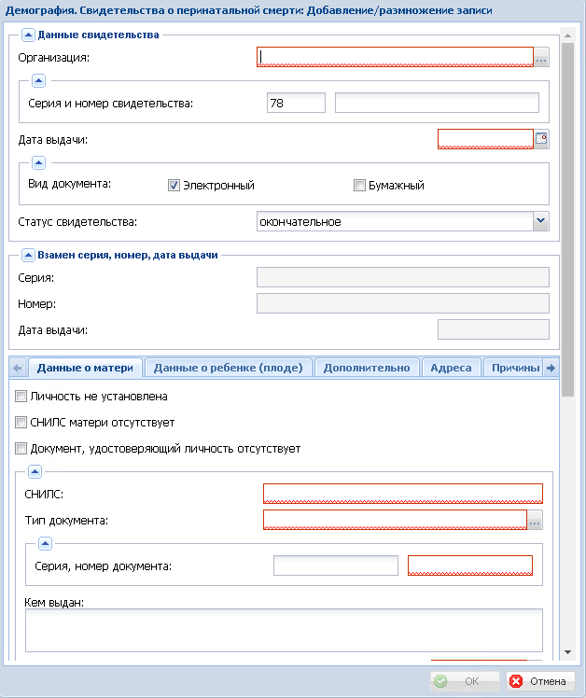
Рис.32
Внимание! Особенности заполнения данных по закладке «Данные о матери»:
- Фамилия, Имя, Отчество эти поля должны заполняться только буквами русского алфавита и не менее одной буквы.
- При заполнении даты рождения матери обращайте внимание, что матери не должно быть менее 12 лет.
- Которые по счету роды. Значение в пределах от 1 до 25.

3.3.2.2. Закладка «Данные о ребенке (плоде)»
Закладка «Данные о ребенке (плоде)» предназначена для ввода основных данных (п. 15-22)медицинского свидетельства о перинатальной смерти. (рис.33):

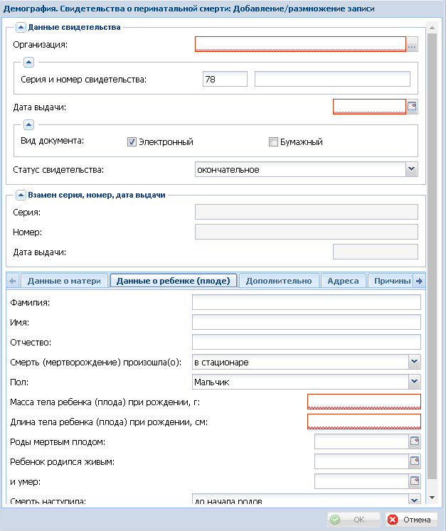
Рис.33
Внимание! Особенности заполнения данных по закладке «Данные о матери»:
- Фамилия — это поле должно заполняться только буквами русского алфавита и не менее одной буквы.
- Масса тела ребенка (плода) при рождении, г. Значение поля может быть не более 6000.
- Длина тела ребенка (плода) при рождении, см. Значение поля может быть не более 65.
- Роды мертвым плодом. При заполнении этого поля, поля Ребенок родился живым, и умер становятся не активными для заполнения. И на оборот, при заполнении одного из полей Ребенок родился живым, и умер недоступным для заполнения становится поле Роды мертвым плодом.

3.3.2.3. Закладка «Дополнительно»
Закладка «Дополнительно» предназначена для ввода данных (п. 23-25 медицинского свидетельства о перинатальной смерти). (рис.34):
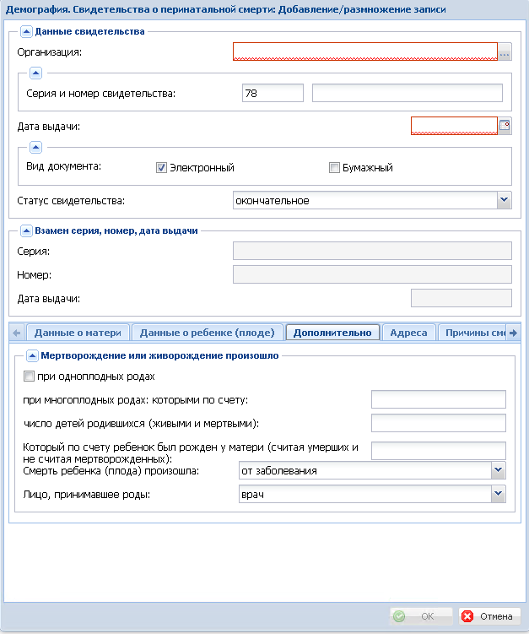
Рис.34
Внимание! Особенности заполнения данных по закладке «Дополнительно»:
- При многоплодных родах: которым по счету. Значение должно быть в пределах от 1 до 5.
- Число детей родившихся (живыми и мертвыми). Значение должно быть в пределах от 2 до 5.
- Которым по счету ребенок был рожден у матери(считая умерших и не считая мертворожденных). Значение в пределах от 1 до 25.

3.3.2.4. Закладка «Адреса»
Закладка «Адреса» предназначена для введения адресов места жительства матери и места смерти ребенка(плода) (п. 9, 10 медицинского свидетельства о перинатальной смерти).
Выбор адресных данных осуществляется из справочника адресов (рис.35):
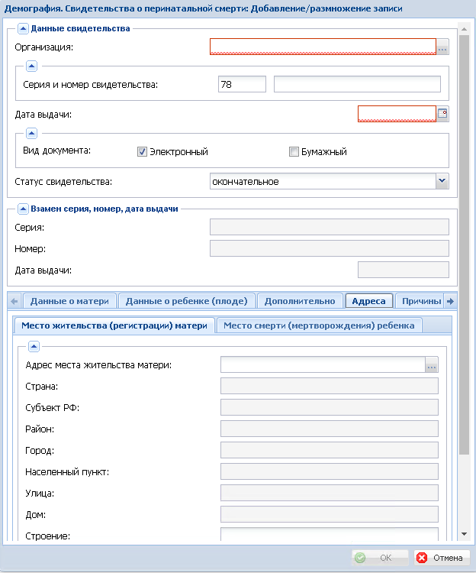
Рис.35
Для того чтобы заполнить адрес, нужно:
- Выбрать из словаря нужный адрес.
- После выбора значения в поле «Адрес…», остальные поля становятся доступны для редактирования.
- При каждом выборе значения в поле «Адрес…»выбранный адрес автоматически разбивается на составляющие и подставляется в соответствующие поля:
- Страна
- Регион
- Район
- Город
- Населенный пункт
- Улица
- При необходимости в полях «Страна» - … - «Квартира» можно изменять текст вручную. Например, дописывать недостающие слова, менять написание, н-р вместо «Индустриальный» указать «пос. Индустриальный».
- При сохранении свидетельства производится проверка на полноту информации в поле «Адрес…»:
- Если заполнено поле «Город», то выбранный адрес также должен быть заполнен до детализации не меньшей чем Город.
- Если заполнено поле «Район», то выбранный адрес также должен быть заполнен до детализации не меньшей чем Район.
Аналогично с полем Регион.
В случае неполноты данных в поле «Адрес…» при попытке сохранения выводится ошибка. Данные нужно исправить и сохранить повторно.

3.3.2.5. Закладка «Причины смерти»
Закладка «Причины смерти» предназначена для ввода информации по п. 11 медицинского свидетельства о перинатальной смерти.
Далее она разделяется на 5 закладок: а б в г д в соответствии с подпунктами п.23.На вкладке необходимо выбрать нужное значение Кода МКБ-10 из словаря «Демография. Коды МКБ-10» (рис.36).
После выбора Кода МКБ-10 автоматически заполняется поле "Диагноз". После выбора Кода МКБ-10 необходимо заполнить поле «Алфавитный указатель МКБ».
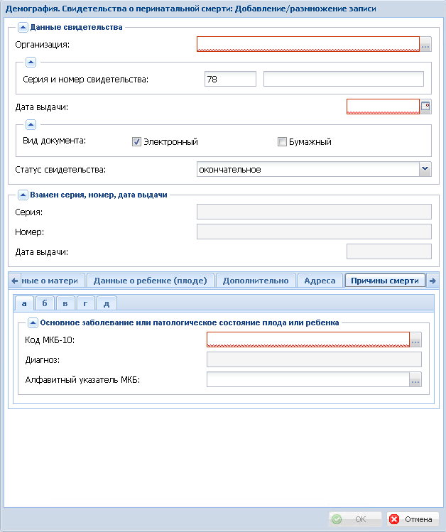
Рис.36
Внимание! Особенности заполнения данных по закладке «Причины смерти»:
- Код МКБ-10. На поле назначены проверки, кодов в зависимости от причин смерти, пола, и т.д.
- При заполнении закладки Iа становятся доступными для заполнения значения закладок Iб, Iв, IгIд.

3.3.2.6. Закладка «Медперсонал»
Закладка «Медперсонал» предназначена для введения п. 24, 25 медицинского свидетельства о перинатальной смерти(рис. 37)
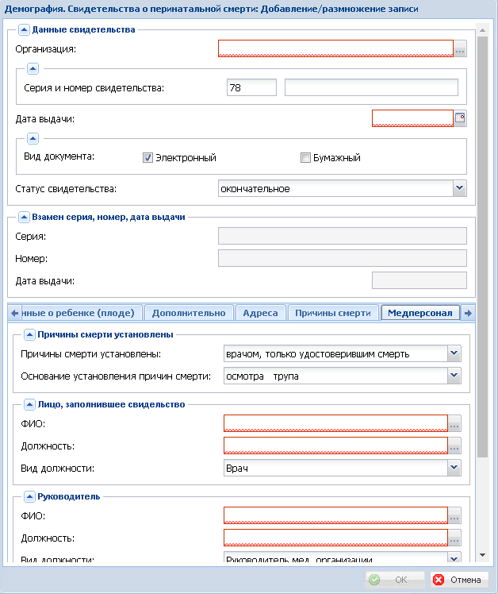
Рис.37
Внимание! Особенности заполнения данных по закладке «Медперсонал»:
Должность врача, заполнившего свидетельство, ФИО врача, заполнившего свидетельство - эти поля должны заполняться только буквами русского алфавита и не менее одной буквы.

3.3.2.7. Закладка «Получатель»
Закладка предназначена для заполнения данных о получателе медицинского свидетельства о перинатальной смерти.
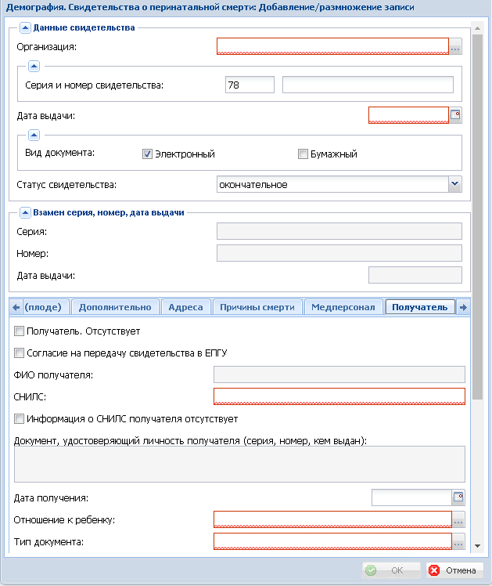
Рис.38
При выборе вида документа «Электронный» необходимо получить согласие получателя на передачу свидетельства в ЕПГУ. Чтобы сохранить свидетельство, нужно отметить данный чекер во вкладке «Получатель».

3.3.3 Раздел «Свидетельства о перинатальной смерти». Формирование, подписание и отправка CDA.
Алгоритм действий описан в п. 3.2. Раздел «Свидетельства о рождении». Формирование, подписание и отправка CDA.

3.4. Регистр кадров
Раздел содержит список сотрудников медицинской организации, информацию о личных делах и квалификационных категориях. Информация в раздел заносится стандартным методом добавления. Вызов раздела осуществляется через пункт главного меню «Учет» - «Регистр кадров».
Структура раздела
Регистр кадров
Исполнение должности
Сертификаты
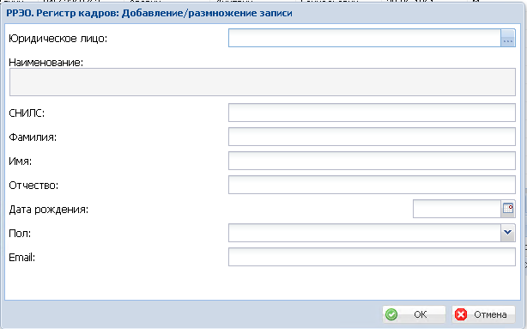
Рис.39
Поля (характеристики):
- Юридическое лицо. Указывается организация, где работает сотрудник, выбор из словаря «Юридические лица».
- Наименование. Указывается наименование организации, заполняется автоматически из наименования юридического лица.
- СНИЛС. Указывается СНИЛС сотрудника.
- Фамилия. Указывается фамилия сотрудника.
- Имя. Указывается имя сотрудника.
- Отчество. Указывается отчество сотрудника.
- Дата рождения. Указывается дата рождения сотрудника.
- Пол. Указывается пол сотрудника, заполняется из выпадающего списка.
- Email. Указывается адрес электронной почты сотрудника.
Внимание! Если сотрудник работает в нескольких МО, то при добавлении новой записи в разделе «Регистр кадров» Система выполнит проверку на дублирование данных. Если сотрудник с таким номером СНИЛС и с такой же организацией уже зарегистрирован, то повторная регистрация будет невозможна – система выдаст ошибку. Если СНИЛС одинаковый, а организация отличается, то регистрация возможна.

3.4.1. Исполнение должности
В спецификации отражается информация о должностях, на которых работает, либо работал данный сотрудник.
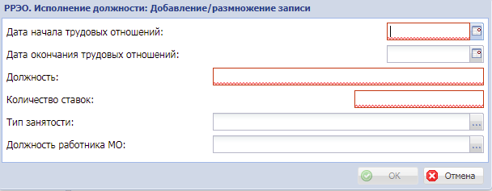
Рис.40
Поля (характеристики):
- Дата начала трудовых отношений. Указывается дата начала трудовых отношений.
- Дата окончания трудовых отношений. Указывается дата окончания трудовых отношений.
- Кол-во ставок. Указывается количество занимаемых ставок.
- Тип занятости. Указывается тип занятости, заполняется из словаря «Тип занятости».
- Должность работника МО. Указывается должность работника медицинской организации, заполняется из словаря «Должности работников МО». Наполнение справочника в соответствии с ФНСИ.

3.4.2. Сертификаты
В спецификации отражается информация о сертификатах специалиста. Необходимо полностью заполнить информацию о сертификате, включая образовательное учреждение, серию, номер и дату выдачи сертификата.
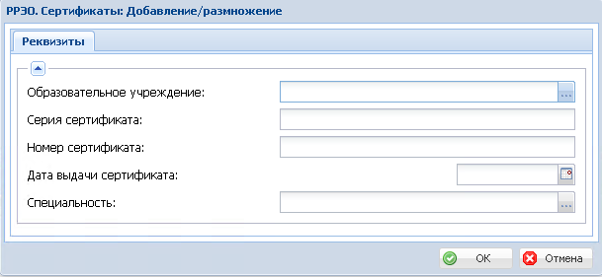
Рис.41
Поля (характеристики):
- Образовательное учреждение. Указывается образовательное учреждение, заполняется из словаря «Образовательные учреждения».
- Серия сертификата. Указывается серия сертификата.
- Номер сертификата. Указывается номер сертификата.
- Дата выдачи сертификата. Указывается дата выдачи сертификата.
- Специальность. Указывается специальность по сертификату, заполняется из словаря «Специальность по профессии». Наполнение справочника в соответствии с ФНСИ.

- Приписное население
Раздел содержит информацию о перечне населения и участках медицинской организации, к которым приписан каждый житель. Информация в раздел загружается на основании данных базы территориального фонда обязательного медицинского страхования или заносится в Систему стандартным добавлением. Вызов раздела осуществляется через пункт главного меню «Учет» - «Приписное население» - «Приписное население».
Структура раздела
Приписное население
Приписное население. Участки
Приписное население. История загрузки

  - Приписное население
Заголовок раздела содержит основные данные о пациенте.
Поля (характеристики):
- Мнемокод. Индивидуальный номер пациента.
- Фамилия. Указывается фамилия.
- Имя. Указывается имя.
- Отчество. Указывается отчество.
- Пол. Указывается пол, заполняется из выпадающего списка.
- Дата рождения. Указывается дата рождения.
- Контактная информация. Указывается контактная информация.
- Тип документа, удостоверяющего личность. Указывается тип документа, заполняется из словаря «Типы документов, удостоверяющего личность».
- Серия. Указывается серия документа.
- Номер. Указывается номер документа.
- СНИЛС. Указывается СНИЛС.
- Документ страхованиявОМС. Указывается документ страхования ОМС.
- Серия полиса. Указывается серия полиса.
- Номер полиса. Указывается номер полиса.
- Реестровый номер СМО. Указывается реестровый номер страховой медицинской организации.
- Код территории страхования. Указывается код территории страхования, заполняется из словаря «Коды территорий по ОКАТО».
- ЕНП. Указывается единый номер полиса.
- Муниципальное образование. Указывается муниципальное образование, заполняется из словаря «Муниципальные образования».
- Район регистрации. Указывается район регистрации.
- Город регистрации. Указывается город регистрации.
- Населенный пункт регистрации. Указывается населенный пункт регистрации.
- Улица регистрации. Указывается улица регистрации.
- Дом регистрации. Указывается дом регистрации.
- Корпус регистрации. Указывается корпус регистрации.
- Квартира регистрации. Указывается квартира регистрации
- Город проживания. Указывается город проживания.
- Район проживания. Указывается район проживания.
- Населенный пункт проживания. Указывается населенный пункт проживания.
- Улица проживания. Указывается улица проживания.
- Дом проживания. Указывается дом проживания.
- Корпус проживания. Указывается корпус проживания.
- Квартира проживания. Указывается квартира проживания.
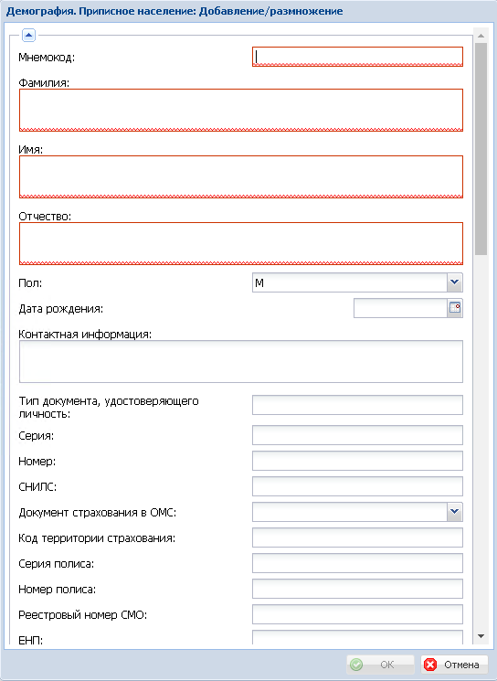
Рис.42

  - Приписное население. Участки
Раздел содержит информацию об истории прикрепления пациента к участкам медицинских организаций.

Поля (характеристики):
- Код участка. Указывается код участка ОМС, заполняется из словаря «Коды участков ОМС»
- Номер участка. Указывается номер участка.
- СНИЛС врача. Указывается СНИЛС врача.
- Код МО. Указывается код медицинской организации.
- МО. Указывается медицинская организация, заполняется из словаря «Медицинские организации подразделения».
- Дата операции. Указывается дата операции, выбранной в поле «Тип операции».
- Тип операции. Указывается тип операции, заполняется из выпадающего списка.
- Тип прикрепления. Указывается тип прикрепления, заполняется из словаря «Типы прикрепления».
- Причина открепления. Указывается причина открепления, заполняется из словаря «Причины открепления».
- Дата актуальности. Указывается дата актуальности сведений.
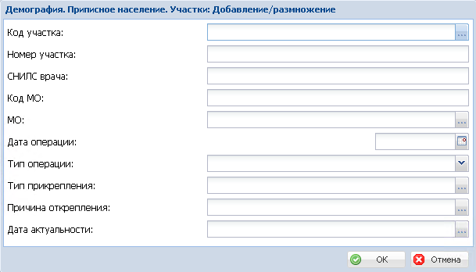
Рис.43

  - Приписное население. История загрузки
В спецификации отражается история загрузок из базы территориального фонда обязательного медицинского страхования сведений о прикреплении населения к медицинским участкам.

- Загрузка базы свидетельств о смерти
Раздел «Загрузка базы свидетельств о смерти» предназначен для дополнения базы данных Системы свидетельствами о смерти по данным Территориального органа Федеральной службы государственной статистики. Загрузка файла осуществляется через действие контекстного меню «Импорт из файла» с помощью пользовательской процедуры «Импорт из базы ГосСтатистики». В результате действия в разделе появляется заголовок загрузки, содержащий информацию о периоде загруженного файла и дате загрузки с заполненной спецификацией «Свидетельства о смерти», в которой отображаются загруженные свидетельства. Вызов раздела осуществляется через пункт главного меню «Учет» - «Сведения государственной статистики» - «Загрузка базы свидетельств о смерти».
Структура раздела
ГосСтат. Загрузка базы свидетельств о смерти
ГосСтат. Свидетельства о смерти
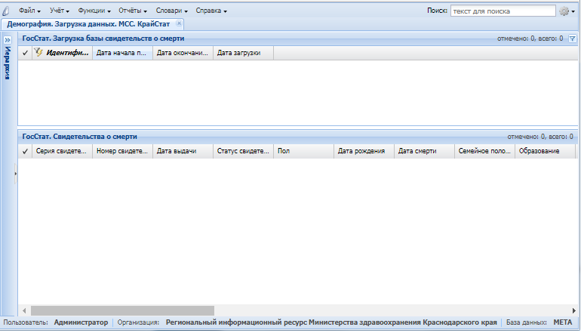
Рис.46
- Расширенная база свидетельств о смерти.
Данные раздела формируются на основании данных разделов «Свидетельства о смерти», «Свидетельства о перинатальной смерти» и «ГосСтат. Загрузка базы данных о смерти», по заданным параметрам отбора. Вызов раздела осуществляется через пункт главного меню «Учет» - «Сведения государственной статистики» - «Расширенная база свидетельств о смерти».
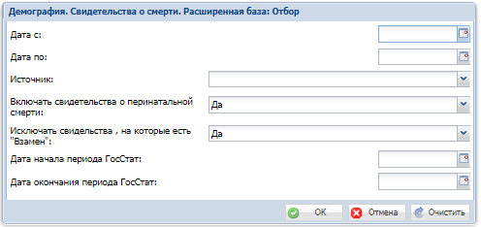

Рис.47

- Статусная модель.
В разделах «Свидетельства о смерти», «Свидетельства о перинатальной смерти», «Свидетельства о рождении» для удобства отображения работы с электронными документами разработана статусная модель формирования и передачи CDA в ЕГИСЗ.
Смена статусной модели документа происходит только при соблюдении всех описанных условий, если одно из условий не выполняется, что смена статуса ЭД не выполняется.

№ | Статус ЭД | Условия смены статусов | Примечание
 | Заполнение | - Документ МСС/МСР успешно добавлен в систему;  - В буферном разделе «Электронные документы» нет записей по сформированному ЭД | Документ МСС/МСР доступен для редактирования
 | Требуется ЭЦП | - В буферном разделе «Электронные документы» есть запись по сформированному ЭД  - В спецификации «Электронные документы. Подписи» для всех записей в поле «ЭД подписан» установлено значение «Нет» | Документ МСС/МСР не доступен для редактирования
 | Ошибка формирования ЭД | - В буферном разделе «Журнал сообщений» присутствует запись с текстом ошибки, при создании CDA - документа | Документ МСС/МСР не доступен для редактирования
 | Подписан частично | - В буферном разделе «Электронные документы» есть запись по сформированному ЭД  - В спецификации «Электронные документы. Подписи» есть хотя бы одна запись, по которой в поле «ЭД подписан» установлено значение «Нет» | Документ МСС/МСР не доступен для редактирования
 | Подписан полностью | - В буферном разделе «Электронные документы» есть запись по сформированному ЭД  - В спецификации «Электронные документы. Подписи» для всех записей в поле «ЭД подписан» установлено значение «Да»  - В подсистеме не выполнялось действие по отправке ЭД в федеральную подсистему РЭМД | Документ МСС/МСР не доступен для редактирования
 | Передача данных в ЕГИСЗ | - В буферном разделе «Электронные документы» есть запись по сформированному ЭД  - В спецификации «Электронные документы. Подписи» для всех записей в поле «ЭД подписан» установлено значение «Да»  - В подсистеме выполнялось действие по отправке ЭД в федеральную подсистему РЭМД | Документ МСС/МСР не доступен для редактирования
 | Ошибка отправки в ЕГИСЗ | - В буферном разделе «Электронные документы» есть запись по сформированному ЭД  - В спецификации «Электронные документы. Подписи» для всех записей в поле «ЭД подписан» установлено значение «Да»  - По окончании работы системного сервиса callback получен ответ: «Ошибка отправки:»  - В буферном разделе «Журнал сообщений» присутствует запись с текстом ошибки, при отправке CDA - документа | Документ МСС/МСР не доступен для редактирования
 | Принят ЕГИСЗ | - На системный сервис callback приходит ответ о регистрации ЭМД.  Это свидетельствует об успешной регистрации электронного медицинского документа в федеральной подсистеме РЭМД. | Документ МСС/МСР не доступен для редактирования
9. | Ошибка ЕГИСЗ | - На системный сервис callback приходит ответ об отклонении регистрации ЭМД  - В буферном разделе «Журнал сообщений» присутствует запись с текстом ошибки  Ошибки, при получении данного статуса, получены по результатам прохождения форматно-логического контроля электронных медицинских документов в федеральной подсистеме РЭМД. | Документ МСС/МСР не доступен для редактирования

- Работа с отчетами

8.1 Формирование пользовательских отчетов
В подсистеме «Демография» предусмотрено формирование пользовательских отчетов, содержащих аналитические таблицы со сведениями о демографической ситуации в регионе.
Формирование отчета, в зависимости от параметров, производится либо на основании внутренней базы свидетельств, заносимых пользователями, либо на основании данных базы Территориального органа Федеральной службы государственной статистики.
При формировании отчетности существует возможность исключить из выборки свидетельства, на которые выписаны свидетельства «взамен предварительного» или «взамен окончательного».

    - Печать Свидетельств о рождении
Для того, чтобы распечатать свидетельство о рождении, необходимо:
- зайти в соответствующий раздел "Демография - Учет - Свидетельства о рождении";
- выбрать нужное свидетельство;
- перейти: ПКМ - Расширения - Пользовательские отчеты - Свидетельство о рождении (печать из программы Парус )–ОК;
- открывается окно предварительного просмотра документа;
- для печати документа в Панели инструментов выбрать "Печать отчета";
- т.к. документ состоит из 2 страниц, нужно задать в настройках двухстороннюю печать.
Для печати доступны как заполненные свидетельства, так и пустые (нулевые).

    - Печать Свидетельств о смерти
Для того, чтобы распечатать свидетельство о смерти необходимо:
- зайти в соответствующий раздел "Демография - Учет - Свидетельства о смерти";
- выбрать нужное свидетельство;
- перейти: ПКМ - Расширения - Пользовательские отчеты - Свидетельство о смерти ред. от 01.09.2021 (Том 3)–ОК;
- открывается окно предварительного просмотра документа;
- для печати документа в Панели инструментов выбрать "Печать отчета";
- т.к. документ состоит из 2 страниц, нужно задать в настройках двухстороннюю печать.
Для печати доступны как заполненные свидетельства, так и пустые (нулевые).

    - Печать Свидетельств о перинатальной смерти
Для того чтобы распечатать свидетельство о перинатальной смерти необходимо:
- зайти в соответствующий раздел "Демография - Учет - Свидетельства о перинатальной смерти";
- выбрать нужное свидетельство;
- перейти: ПКМ - Расширения - Пользовательские отчеты - Свидетельство о перинатальной смерти ред. от 01.09.2021 (Том 3) – ОК;
- открывается окно предварительного просмотра документа;
- для печати документа в Панели инструментов выбрать "Печать отчета";
- т.к. документ состоит из 2 страниц, нужно задать в настройках двухстороннюю печать.
Для печати доступны как заполненные свидетельства, так и пустые (нулевые).

    - Печать Согласия на передачу свидетельства в ЕПГУ
Согласие формируется только для получения МС в электронном виде. Для печати согласия на передачу свидетельств в ЕПГУ необходимо:
- зайти в один из разделов Демография - Учет - Свидетельства о смерти/Свидетельства о перинатальной смерти/Свидетельства о рождении;
- выбрать нужное свидетельство;
- перейти: ПКМ - Расширения - Пользовательские отчеты - Согласие на передачу свидетельства в ЕПГУ – ОК;
- открывается окно предварительного просмотра документа;
- для печати документа в Панели инструментов выбрать "Печать";

    - Смертность по приписным участкам
Для печати отчета необходимо:
- зайти в раздел Отчеты – Пользовательские отчеты;
- выбрать отчет;
- перейти: ПКМ - Печать…;
- заполнить параметры отчета, нажать кнопку «Печать»;
- открывается окно предварительного просмотра документа;
- для печати документа в Панели инструментов выбрать "Печать";
В отчете выводится вся информация из свидетельств о смерти, которые были выданы на людей, приписанных к выбранным организациям (одной или нескольким), независимо от того, в какой организации были выданы эти свидетельства.
Особенности формирования:
- пользователь видит свидетельства только по тем людям, которые приписаны к организациям, на которые у пользователя есть права.
- в выгрузку попадают все свидетельства о смерти по приписанным людям, независимо от того, в какой организации эти свидетельства были выданы.
- если необходимо сформировать отчет по нескольким организациям, то вместо поля «Юридическое лицо» заполняется поле «Группа контрагентов».
Параметры отчета:
- Дата выдачи с; Дата выдачи по. Указывается диапазон даты выдачи свидетельства.
- Исключать свидетельства, на которые есть «Взамен». Если параметр установлен, то исключаются свидетельства, на которые в базе удается найти свидетельства, выданные «взамен».
- Юридическое лицо. Указывается медицинская организация, заполняется из словаря «Юридические лица».
- Группа контрагентов. Указывается группа медицинских организаций, заполняется из словаря «Группа контрагентов». Описание создания групп контрагентов описано в пункте 10 настоящего Руководства пользователя.
- Вид должности врача участкового. Указывается, каких сотрудников из приписного населения выводить в качестве врачей участковых. Актуально, если в разделе приписного внесены данные и о враче, и о медсестре участковых.

    - Смертность населения по возрастным группам за период
Для печати отчета необходимо:
- зайти в раздел Отчеты –Пользовательские отчеты;
- выбрать отчет;
- перейти: ПКМ - Печать…;
- заполнить параметры отчета, нажать кнопку «Печать»;
- открывается окно предварительного просмотра документа;
- для печати документа в Панели инструментов выбрать "Печать";
В отчете в разрезе Муниципальных образований выводится информация об абсолютных и относительных (на 100 000 соответствующего населения) показателях смертности населения в определенных пользователем возрастных группах за выбранный период.
Параметры отчета
- Дата выдачи с; Дата выдачи по. Указывается диапазон даты выдачи свидетельства.
- Определение возрастных групп (возраст от ХХ лет до ХХ лет (включительно), интервал возрастной группы ХХ лет)
- Источник. Указывается источник данных. Доступны следующие источники:
- «Демография» - данные берутся из разделов «Свидетельства о смерти» и «Свидетельства о перинатальной смерти»;
- «ГосСтат» - данные берутся из раздела «ГосСтат. Загрузка базы свидетельств о смерти»;
- «Все» – отчет строится по данным раздела «ГосСтат. Загрузка базы свидетельств о смерти», но в случае, если свидетельство с таким серией и номером есть в разделе «Свидетельства о смерти» или «Свидетельства о перинатальной смерти», то все поля по нему используются из раздела «Свидетельства о смерти» или «Свидетельства о перинатальной смерти».
- Исключать неактуальные записи. Если параметр установлен, то исключаются свидетельства, на которые в базе удается найти свидетельства, выданные «взамен».
- Форма отчета. Указывается группа из словаря "Формы отчетов ДМГ", в соответствии с которой далее данные в отчете будут сгруппированы по классам причин смерти исходя из Кода МКБ_Основного.
- Группировка территорий. Отчет формируется по Муниципальным образованиям. В зависимости от параметра «Группировка территории» группировка производится по полю «Наименование МО по ЮЛ» (для записей ГосСтата используется поле «Наименование МО территории обработки») или «Наименованию МО места жительства».
- Наименование МО. Выбирается из справочника «Муниципальные образования». Если поле заполнено, то отчет строится по указанному МО. Если поле не заполнено, то отчет строится по региону в целом.
- Дата начала периода ГосСтат; Дата окончания периода ГосСтат. Указывается диапазон дат загрузок базы ГосСтата. Выбор данных параметров доступен только при формировании по Источнику «ГосСтат».

    - Родившиеся, умершие и естественная убыль населения
Для печати отчета необходимо:
- зайти в раздел Отчеты –Пользовательские отчеты;
- выбрать отчет;
- перейти: ПКМ - Печать…;
- заполнить параметры отчета, нажать кнопку «Печать»;
- открывается окно предварительного просмотра документа;
- для печати документа в Панели инструментов выбрать "Печать";
В отчете выводится информация об абсолютных и относительных (на 1000 соответствующего населения) показателях рождаемости, смертности, младенческой смертности, перинатальной смертности и естественном приросте в разрезе муниципальных образований.
Параметры отчета:
- Дата выдачи с; Дата выдачи по. Указывается диапазон даты выдачи свидетельства.
- Источник. Указывается источник данных. Доступны следующие источники:
- «Демография» - данные берутся из разделов «Свидетельства о смерти» и «Свидетельства о перинатальной смерти»;
- «ГосСтат» - данные берутся из раздела «ГосСтат. Загрузка базы свидетельств о смерти»;
- «Все» – отчет строится по данным раздела «ГосСтат. Загрузка базы свидетельств о смерти», но в случае, если свидетельство с таким серией и номером есть в разделе «Свидетельства о смерти» или «Свидетельства о перинатальной смерти», то все поля по нему используются из раздела «Свидетельства о смерти» или «Свидетельства о перинатальной смерти».
- Исключать неактуальные записи. Если параметр установлен, то исключаются свидетельства, на которые в базе удается найти свидетельства, выданные «взамен».
- Группировка территорий. Отчет формируется по Муниципальным образованиям. В зависимости от параметра «Группировка территории» группировка производится по полю «Наименование МО по ЮЛ» (для записей ГосСтата используется поле «Наименование МО территории обработки») или «Наименованию МО места жительства».
- Дата начала периода ГосСтат; Дата окончания периода ГосСтат. Указывается диапазон дат загрузок базы ГосСтата. Выбор данных параметров доступен только при формировании по Источнику «ГосСтат».

    - Предотвратимая смертность населения в выбранной пользователем возрастной группе за период
Для печати отчета необходимо:
- зайти в раздел Отчеты –Пользовательские отчеты;
- выбрать отчет;
- перейти: ПКМ - Печать…;
- заполнить параметры отчета, нажать кнопку «Печать»;
- открывается окно предварительного просмотра документа;
- для печати документа в Панели инструментов выбрать "Печать";
В отчете в разрезе Муниципальных образований выводится информация об абсолютных и относительных (на 100 000 соответствующего населения) показателях смертности в разрезе групп причин предотвратимой смертности в выбранной пользователем возрастной группе за период.
Данные в отчете группируются исходя из причин смерти (Групп кодов МКБ), которые выбирает пользователь в параметрах «Первая группа», «Вторая группа», «Третья Группа».
Параметры отчета
- Дата выдачи с; Дата выдачи по. Указывается диапазон даты выдачи свидетельства.
- Возрастная группа (с ХХ лет по ХХ лет (включительно))
- Источник. Указывается источник данных. Доступны следующие источники:
- «Демография» - данные берутся из разделов «Свидетельства о смерти» и «Свидетельства о перинатальной смерти»;
- «ГосСтат» - данные берутся из раздела «ГосСтат. Загрузка базы свидетельств о смерти»;
- «Все» – отчет строится по данным раздела «ГосСтат. Загрузка базы свидетельств о смерти», но в случае, если свидетельство с таким серией и номером есть в разделе «Свидетельства о смерти» или «Свидетельства о перинатальной смерти», то все поля по нему используются из раздела «Свидетельства о смерти» или «Свидетельства о перинатальной смерти».
- Исключать неактуальные записи. Если параметр установлен, то исключаются свидетельства, на которые в базе удается найти свидетельства, выданные «взамен».
- Первая группа; Вторая группа; Третья группа. Указываются группы из словаря "Формы отчетов ДМГ", в соответствии с которыми далее данные в отчете будут сгруппированы по классам причин предотвратимой смерти исходя из Кода МКБ_Основного.
- Группировка территорий. Отчет формируется по Муниципальным образованиям. В зависимости от параметра «Группировка территории» группировка производится по полю «Наименование МО по ЮЛ» (для записей ГосСтата используется поле «Наименование МО территории обработки») или «Наименованию МО места жительства».
- Дата начала периода ГосСтат; Дата окончания периода ГосСтат. Указывается диапазон дат загрузок базы ГосСтата. Выбор данных параметров доступен только при формировании по Источнику «ГосСтат».

    - Смертность от предотвратимых причин в выбранной возрастной группе за период по нозологическим формам
Для печати отчета необходимо:
- зайти в раздел Отчеты –Пользовательские отчеты;
- выбрать отчет;
- перейти: ПКМ - Печать…;
- заполнить параметры отчета, нажать кнопку «Печать»;
- открывается окно предварительного просмотра документа;
- для печати документа в Панели инструментов выбрать "Печать";
Отчет содержит сведения о смертности от предотвратимых причин в выбранной возрастной группе от ХХ до ХХ лет (включительно) в абсолютных и относительных (на 100 000 соответствующего населения) показателях с разбивкой по нозологическим формам. Данные в отчете группируются исходя из причин смерти (Групп кодов МКБ), заданным пользователем в параметрах «Первая группа», «Вторая группа», «Третья Группа».
Параметры отчета
- Дата выдачи с; Дата выдачи по. Указывается диапазон даты выдачи свидетельства.
- Возрастная группа (с ХХ лет по ХХ лет (включительно))
- Источник. Указывается источник данных. Доступны следующие источники:
- «Демография» - данные берутся из разделов «Свидетельства о смерти» и «Свидетельства о перинатальной смерти»;
- «ГосСтат» - данные берутся из раздела «ГосСтат. Загрузка базы свидетельств о смерти»;
- «Все» – отчет строится по данным раздела «ГосСтат. Загрузка базы свидетельств о смерти», но в случае, если свидетельство с таким серией и номером есть в разделе «Свидетельства о смерти» или «Свидетельства о перинатальной смерти», то все поля по нему используются из раздела «Свидетельства о смерти» или «Свидетельства о перинатальной смерти».
- Исключать неактуальные записи. Если параметр установлен, то исключаются свидетельства, на которые в базе удается найти свидетельства, выданные «взамен».
- Первая группа; Вторая группа; Третья группа. Указываются группы из словаря "Формы отчетов ДМГ", в соответствии с которыми далее данные в отчете будут сгруппированы по классам причин предотвратимой смерти исходя из Кода МКБ_Основного.
- Группировка территорий. Отчет формируется по Муниципальным образованиям. В зависимости от параметра «Группировка территории» группировка производится по полю «Наименование МО по ЮЛ» (для записей ГосСтата используется поле «Наименование МО территории обработки») или «Наименованию МО места жительства».
- Муниципальное образование. Выбирается из справочника «Муниципальные образования». Если поле заполнено, то отчет строится по указанному МО. Если поле не заполнено, то отчет строится по региону в целом.
- Дата начала периода ГосСтат; Дата окончания периода ГосСтат. Указывается диапазон дат загрузок базы ГосСтата. Выбор данных параметров доступен только при формировании по Источнику «ГосСтат».

    - Смертность населения по основным классам причин за период
Для печати отчета необходимо:
- зайти в раздел Отчеты –Пользовательские отчеты;
- выбрать отчет;
- перейти: ПКМ - Печать…;
- заполнить параметры отчета, нажать кнопку «Печать»;
- открывается окно предварительного просмотра документа;
- для печати документа в Панели инструментов выбрать "Печать";
В отчете в разрезе муниципальных образований выводится информация об абсолютных и относительных (на 100 000 соответствующего населения) показателях смертности населения с разбивкой по основным классам причин.
Параметры отчета
- Дата выдачи с; Дата выдачи по. Указывается диапазон даты выдачи свидетельства.
- Источник. Указывается источник данных. Доступны следующие источники:
- «Демография» - данные берутся из разделов «Свидетельства о смерти» и «Свидетельства о перинатальной смерти»;
- «ГосСтат» - данные берутся из раздела «ГосСтат. Загрузка базы свидетельств о смерти»;
- «Все» – отчет строится по данным раздела «ГосСтат. Загрузка базы свидетельств о смерти», но в случае, если свидетельство с таким серией и номером есть в разделе «Свидетельства о смерти» или «Свидетельства о перинатальной смерти», то все поля по нему используются из раздела «Свидетельства о смерти» или «Свидетельства о перинатальной смерти».
- Исключать неактуальные записи. Если параметр установлен, то исключаются свидетельства, на которые в базе удается найти свидетельства, выданные «взамен».
- Группировка территорий. Отчет формируется по Муниципальным образованиям. В зависимости от параметра «Группировка территории» группировка производится по полю «Наименование МО по ЮЛ» (для записей ГосСтата используется поле «Наименование МО территории обработки») или «Наименованию МО места жительства».
- Трудоспособное население. При установке параметра отчет строится только по смертности населения в трудоспособном возрасте.
- Дата начала периода ГосСтат; Дата окончания периода ГосСтат. Указывается диапазон дат загрузок базы ГосСтата. Выбор данных параметров доступен только при формировании по Источнику «ГосСтат».

    - Показатели смертности от различных причин за период
Для печати отчета необходимо:
- зайти в раздел Отчеты –Пользовательские отчеты;
- выбрать отчет;
- перейти: ПКМ - Печать…;
- заполнить параметры отчета, нажать кнопку «Печать»;
- открывается окно предварительного просмотра документа;
- для печати документа в Панели инструментов выбрать "Печать".
В отчете выводится информация об абсолютных и относительных (на 100 000 соответствующего населения) показателях смертности с разбивкой по настраиваемому перечню Групп Кодов МКБ-10 по всему населению в целом и по населению в трудоспособном возрасте. В параметре «Форма отчета» выбирается настройка из словаря «Формы отчетов ДМГ», по которой далее производится группировка данных по группам причин смерти.
Параметры отчета
- Дата выдачи с; Дата выдачи по. Указывается диапазон даты выдачи свидетельства.
- Источник. Указывается источник данных. Доступны следующие источники:
- «Демография» - данные берутся из разделов «Свидетельства о смерти» и «Свидетельства о перинатальной смерти»;
- «ГосСтат» - данные берутся из раздела «ГосСтат. Загрузка базы свидетельств о смерти»;
- «Все» – отчет строится по данным раздела «ГосСтат. Загрузка базы свидетельств о смерти», но в случае, если свидетельство с таким серией и номером есть в разделе «Свидетельства о смерти» или «Свидетельства о перинатальной смерти», то все поля по нему используются из раздела «Свидетельства о смерти» или «Свидетельства о перинатальной смерти».
- Исключать неактуальные записи. Если параметр установлен, то исключаются свидетельства, на которые в базе удается найти свидетельства, выданные «взамен».
- Форма отчета. Указывается группа из словаря "Формы отчетов ДМГ", в соответствии с которой далее данные в отчете будут сгруппированы по классам причин смерти исходя из Кода МКБ_Основного.
- Группировка территорий. Отчет формируется по Муниципальным образованиям. В зависимости от параметра «Группировка территории» группировка производится по полю «Наименование МО по ЮЛ» (для записей ГосСтата используется поле «Наименование МО территории обработки») или «Наименованию МО места жительства».
- Наименование МО. Выбирается из справочника «Муниципальные образования». Если поле заполнено, то отчет строится по указанному МО. Если поле не заполнено, то отчет строится по региону в целом.
- Дата начала периода ГосСтат; Дата окончания периода ГосСтат. Указывается диапазон дат загрузок базы ГосСтата. Выбор данных параметров доступен только при формировании по Источнику «ГосСтат».
    - Проверка данных в свидетельствах ГосСтат
Для печати отчета необходимо:
- зайти в раздел Отчеты –Пользовательские отчеты;
- выбрать отчет;
- перейти: ПКМ - Печать…;
- заполнить параметры отчета, нажать кнопку «Печать»;
- открывается окно предварительного просмотра документа;
- для печати документа в Панели инструментов выбрать "Печать".
В отчете выводится информация о расхождениях, выявленных при сравнении базы свидетельств о смерти, занесенной пользователями в разделе «Свидетельства о смерти», и базы, загруженной в раздел «ГосСтат. Загрузка базы свидетельств о смерти».

Параметры отчета
- Дата с; Дата по. Указывается диапазон даты выдачи свидетельства.
- Проверка наличия свидетельства в Демографии. Если параметр установлен, то проверяются свидетельства ГосСтата на наличие их в Системе.
- Проверка наличия свидетельства в ГосСтате. Если параметр установлен, то проверяются свидетельства Системы на наличие их в ГосСтате.
- Проверка основных полей (кроме Кодов МКБ-10). Если параметр установлен, то проверяется сходство заполнения всех полей (кроме Кодов МКБ-10)
- Проверка Коды МКБ-10. Если параметр установлен, то проверяется сходство заполнения полей Код МКБ-10_1 - Код МКБ-10_5, а также поля Код МКБ-10_Основной.
- Исключить свидетельства, на которые есть «Взамен». Если параметр установлен, то исключаются свидетельства, на которые в базе удается найти свидетельства, выданные «взамен».

8.2.13 Результат выгрузки свидетельств в ЕГИСЗ
- зайти в раздел Отчеты –Пользовательские отчеты;
- выбрать отчет;
- перейти: ПКМ - Печать…;
- заполнить параметры отчета, нажать кнопку «Печать»;
- открывается окно предварительного просмотра документа;
- для печати документа в Панели инструментов выбрать "Печать".

Параметры отчета
- Организация. Выбирается из справочника Юридические лица.
- Дата с; Дата по. Указывается диапазон даты выдачи свидетельства.
- Тип свидетельства. Выбрать из предложенных вариантов

  - Формирование многомерных отчетов
В подсистеме «Демография» предусмотрено формирование многомерных отчетов, позволяющих группировать данные в нужной пользователю детализации.
Формирование отчетов производится согласно параметрам, указанным пользователем.
Формирование отчета, в зависимости от параметров, производится либо на основании внутренней базы свидетельств, заносимых пользователями, либо на основании данных базы Территориального органа Федеральной службы государственной статистики.
При формировании отчетности из выборки исключаются свидетельства, на которые выписаны свидетельства «взамен предварительного» или «взамен окончательного».

    - ДМГ_ГОССТАТ. Группы возрастов по МО
Для формирования отчета необходимо:
- зайти в раздел Отчеты –Многомерные отчеты;
- выбрать отчет;
Дальнейшая работа с отчетом производится с использованием действий "Открыть" или "Сформировать". При выборе какого-либо из действий на экране отображается окно "Многомерный отчет":
- При выборе действия "Открыть" загружается заголовок отчета. После загрузки окна, Вы выбираете (в поле "Таблица (Представление)") и загружаете (кнопка "Загрузить") одно из имеющихся представлений отчета, и продолжаете работу с этим представлением.
- При выборе действия "Сформировать" Вы добавляете (кнопка "Добавить") новое представление и формируете его данные. Если отчет уже имеет представления, Система представит запрос о необходимости его переформирования. Если в последнем нет необходимости, производятся действия аналогичные "Открыть".
Многомерный отчет содержит сведения о смертности населения в абсолютных показателях в разрезе групп возрастов с разбивкой по муниципальным образованиям. Доступно формирование в разрезе выбранных Групп Кодов МКБ-10.
Параметры отчета:
- Дата выдачи с; Дата выдачи по. Указывается диапазон даты выдачи свидетельства.
- Месяц регистрации в Росстате
- Источник. Указывается источник данных. Доступны следующие источники:
- «Демография» - данные берутся из разделов «Свидетельства о смерти» и «Свидетельства о перинатальной смерти»;
- «ГосСтат» - данные берутся из раздела «ГосСтат. Загрузка базы свидетельств о смерти»;
- «Все» – отчет строится по данным раздела «ГосСтат. Загрузка базы свидетельств о смерти», но в случае, если свидетельство с таким серией и номером есть в разделе «Свидетельства о смерти» или «Свидетельства о перинатальной смерти», то все поля по нему используются из раздела «Свидетельства о смерти» или «Свидетельства о перинатальной смерти».
- Группировка территорий. Отчет формируется по Муниципальным образованиям. В зависимости от параметра «Группировка территории» группировка производится по полю «Наименование МО поЮЛ» (для записей ГосСтата используется поле «Наименование МО территории обработки») или «Наименованию МО места жительства».
- Исключать неактуальные записи. Если параметр установлен, то исключаются свидетельства, на которые в базе удается найти свидетельства, выданные «взамен».
- Группа основные причины смерти. Указывается группа из словаря "Формы отчетов ДМГ", в соответствии с которой далее данные в отчете будут сгруппированы по классам причин смерти исходя из Кода МКБ_Основного.

    - ДМГ. Группы возрастов по приписным участкам
Для формирования отчета необходимо:
- зайти в раздел Отчеты –Многомерные отчеты;
- выбрать отчет;
Дальнейшая работа с отчетом производится с использованием действий "Открыть" или "Сформировать". При выборе какого-либо из действий на экране отображается окно "Многомерный отчет":
- При выборе действия "Открыть" загружается заголовок отчета. После загрузки окна, Вы выбираете (в поле "Таблица (Представление)") и загружаете (кнопка "Загрузить") одно из имеющихся представлений отчета, и продолжаете работу с этим представлением.
- При выборе действия "Сформировать" Вы добавляете (кнопка "Добавить") новое представление и формируете его данные. Если отчет уже имеет представления, Система представит запрос о необходимости его переформирования. Если в последнем нет необходимости, производятся действия аналогичные "Открыть".
Многомерный отчет содержит сведения о смертности населения в абсолютных показателях в разрезе групп возрастов с разбивкой по муниципальным образованиям, организациям и участкам прикрепления. Доступно формирование показателей в разрезе выбранных Групп Кодов МКБ-10.
Параметры отчета:
- Дата выдачи с; Дата выдачи ПО. Указывается диапазон даты выдачи свидетельства.
- Месяц регистрации в Росстате
- Исключать свидетельства, на которые есть «Взамен». Если параметр установлен, то исключаются свидетельства, на которые в базе удается найти свидетельства, выданные «взамен».
- Учитывать только один участок прикрепления. Если параметр выставлен, то в случае, если по человеку найдено более одного участка прикрепления, то человек будет выведен в отчет только один раз. Если параметр не установлен - столько раз, сколько у него участков.
- Группа Основные причины смерти. Указывается группа из словаря "Формы отчетов ДМГ", в соответствии с которой далее данные в отчете будут сгруппированы по классам причин смерти исходя из Кода МКБ_Основного.

    - ДМГ_ГОССТАТ. Таб1 Распределение умерших от предотвратимых причин в разрезе МО
Для формирования отчета необходимо:
- зайти в раздел Отчеты –Многомерные отчеты;
- выбрать отчет;
Дальнейшая работа с отчетом производится с использованием действий "Открыть" или "Сформировать". При выборе какого-либо из действий на экране отображается окно "Многомерный отчет":
- При выборе действия "Открыть" загружается заголовок отчета. После загрузки окна, Вы выбираете (в поле "Таблица (Представление)") и загружаете (кнопка "Загрузить") одно из имеющихся представлений отчета, и продолжаете работу с этим представлением.
- При выборе действия "Сформировать" Вы добавляете (кнопка "Добавить") новое представление и формируете его данные. Если отчет уже имеет представления, Система представит запрос о необходимости его переформирования. Если в последнем нет необходимости, производятся действия аналогичные "Открыть".
Многомерный отчет содержит сведения о смертности населения в абсолютных показателях с разбивкой по группам причин предотвратимой смертности.
Параметры отчета:
- Дата смерти с; Дата смерти по. Указывается диапазон даты смерти.
- Дата рождения с, Дата рождения по. Указывается диапазон даты рождения умершего.
- Дата выдачи с, дата выдачи по. Указывается диапазон даты выдачи свидетельства.
- Месяц регистрации в Росстате
- Исключать свидетельства, на которые есть «Взамен». Если параметр установлен, то исключаются свидетельства, на которые в базе удается найти свидетельства, выданные «взамен».
- Источник. Указывается источник данных. Доступны следующие источники:
- «Демография» - данные берутся из разделов «Свидетельства о смерти» и «Свидетельства о перинатальной смерти»;
- «ГосСтат» - данные берутся из раздела «ГосСтат. Загрузка базы свидетельств о смерти»;
- «Все» – отчет строится по данным раздела «ГосСтат. Загрузка базы свидетельств о смерти», но в случае, если свидетельство с таким серией и номером есть в разделе «Свидетельства о смерти» или «Свидетельства о перинатальной смерти», то все поля по нему используются из раздела «Свидетельства о смерти» или «Свидетельства о перинатальной смерти».
- Группа кодов МКБ-10_Основной. Если в данном поле указана группа кодов, то в отчет попадают данные только по тем свидетельствам, где Код МКБ-10_Основной входит в выбранную группу. Если параметр не задан, то по полю Код МКБ-10_Основной выборка данных не ограничивается.
- Группа кодов МКБ-10_1. Если в данном поле указана группа кодов, то в отчет попадают данные только по тем свидетельствам, где Код МКБ-10_1 входит в выбранную группу. Если параметр не задан, то по полю Код МКБ-10_1 выборка данных не ограничивается.
- Группа кодов МКБ-10_2. Если в данном поле указана группа кодов, то в отчет попадают данные только по тем свидетельствам, где Код МКБ-10_2 входит в выбранную группу. Если параметр не задан, то по полю Код МКБ-10_2 выборка данных не ограничивается.
- Группа кодов МКБ-10_3. Если в данном поле указана группа кодов, то в отчет попадают данные только по тем свидетельствам, где Код МКБ-10_3 входит в выбранную группу. Если параметр не задан, то по полю Код МКБ-10_3 выборка данных не ограничивается.
- Группа кодов МКБ-10_4. Если в данном поле указана группа кодов, то в отчет попадают данные только по тем свидетельствам, где Код МКБ-10_4 входит в выбранную группу. Если параметр не задан, то по полю Код МКБ-10_4 выборка данных не ограничивается.
- Группа кодов МКБ-10_5. Если в данном поле указана группа кодов, то в отчет попадают данные только по тем свидетельствам, где Код МКБ-10_5 входит в выбранную группу. Если параметр не задан, то по полю Код МКБ-10_5 выборка данных не ограничивается.

    - ДМГ_ГОССТАТ. Таб2 Распределение умерших по классам причин в разрезе МО
Для формирования отчета необходимо:
- зайти в раздел Отчеты –Многомерные отчеты;
- выбрать отчет;
Дальнейшая работа с отчетом производится с использованием действий "Открыть" или "Сформировать". При выборе какого-либо из действий на экране отображается окно "Многомерный отчет":
- При выборе действия "Открыть" загружается заголовок отчета. После загрузки окна, Вы выбираете (в поле "Таблица (Представление)") и загружаете (кнопка "Загрузить") одно из имеющихся представлений отчета, и продолжаете работу с этим представлением.
- При выборе действия "Сформировать" Вы добавляете (кнопка "Добавить") новое представление и формируете его данные. Если отчет уже имеет представления, Система представит запрос о необходимости его переформирования. Если в последнем нет необходимости, производятся действия аналогичные "Открыть".
Многомерный отчет содержит сведения о смертности населения в абсолютных показателях с разбивкой по классам причин смерти. Параметры отчета аналогичны параметрам отчета «ДМГ_ГОССТАТ.Таб1 Распределение умерших от предотвратимых причин в разрезе МО»

    - ДМГ_ГОССТАТ. Таб3 Распределение умерших по половозрастной структуре в разрезе МО
Для формирования отчета необходимо:
- зайти в раздел Отчеты – Многомерные отчеты;
- выбрать отчет;
Дальнейшая работа с отчетом производится с использованием действий "Открыть" или "Сформировать". При выборе какого-либо из действий на экране отображается окно "Многомерный отчет":
- При выборе действия "Открыть" загружается заголовок отчета. После загрузки окна, Вы выбираете (в поле "Таблица (Представление)") и загружаете (кнопка "Загрузить") одно из имеющихся представлений отчета, и продолжаете работу с этим представлением.
- При выборе действия "Сформировать" Вы добавляете (кнопка "Добавить") новое представление и формируете его данные. Если отчет уже имеет представления, Система представит запрос о необходимости его переформирования. Если в последнем нет необходимости, производятся действия аналогичные "Открыть".

Многомерный отчет содержит сведения о смертности в абсолютных показателях с разбивкой по половозрастной структуре населения. Параметры отчета аналогичны параметрам отчета «ДМГ_ГОССТАТ.Таб1 Распределение умерших от предотвратимых причин в разрезе МО».

    - ДМГ_ГОССТАТ. Таб4 Распределение умерших по социально-демографическому статусу в разрезе МО:
Для формирования отчета необходимо:
- зайти в раздел Отчеты – Многомерные отчеты;
- выбрать отчет;
Дальнейшая работа с отчетом производится с использованием действий "Открыть" или "Сформировать". При выборе какого-либо из действий на экране отображается окно "Многомерный отчет":
- При выборе действия "Открыть" загружается заголовок отчета. После загрузки окна, Вы выбираете (в поле "Таблица (Представление)") и загружаете (кнопка "Загрузить") одно из имеющихся представлений отчета, и продолжаете работу с этим представлением.
- При выборе действия "Сформировать" Вы добавляете (кнопка "Добавить") новое представление и формируете его данные. Если отчет уже имеет представления, Система представит запрос о необходимости его переформирования. Если в последнем нет необходимости, производятся действия аналогичные "Открыть".
Многомерный отчет содержит сведения о смертности в абсолютных показателях с разбивкой по социально-демографическому статусу населения. Параметры отчета аналогичны параметрам отчета «ДМГ_ГОССТАТ.Таб1 Распределение умерших от предотвратимых причин в разрезе МО».

    - ДМГ_ГОССТАТ. Таб5 Распределение умерших по различным причинам в разрезе МО:
Для формирования отчета необходимо:
- зайти в раздел Отчеты – Многомерные отчеты;
- выбрать отчет;
Дальнейшая работа с отчетом производится с использованием действий "Открыть" или "Сформировать". При выборе какого-либо из действий на экране отображается окно "Многомерный отчет":
- При выборе действия "Открыть" загружается заголовок отчета. После загрузки окна, Вы выбираете (в поле "Таблица (Представление)") и загружаете (кнопка "Загрузить") одно из имеющихся представлений отчета, и продолжаете работу с этим представлением.
- При выборе действия "Сформировать" Вы добавляете (кнопка "Добавить") новое представление и формируете его данные. Если отчет уже имеет представления, Система представит запрос о необходимости его переформирования. Если в последнем нет необходимости, производятся действия аналогичные "Открыть".

Многомерный отчет содержит сведения о смертности населения в абсолютных показателях с разбивкой по 127 группам причин смерти. Параметры отчета аналогичны параметрам отчета «ДМГ_ГОССТАТ. Таб1 Распределение умерших от предотвратимых причин в разрезе МО»

    - ДМГ_ГОССТАТ. Таб6 Распределение умерших по различным причинам в разрезе МО:
Для формирования отчета необходимо:
- зайти в раздел Отчеты –Многомерные отчеты;
- выбрать отчет;
Дальнейшая работа с отчетом производится с использованием действий "Открыть" или "Сформировать". При выборе какого-либо из действий на экране отображается окно "Многомерный отчет":
- При выборе действия "Открыть" загружается заголовок отчета. После загрузки окна, Вы выбираете (в поле "Таблица (Представление)") и загружаете (кнопка "Загрузить") одно из имеющихся представлений отчета, и продолжаете работу с этим представлением.
- При выборе действия "Сформировать" Вы добавляете (кнопка "Добавить") новое представление и формируете его данные. Если отчет уже имеет представления, Система представит запрос о необходимости его переформирования. Если в последнем нет необходимости, производятся действия аналогичные "Открыть".
Многомерный отчет содержит сведения о смертности населения с распределением умерших по возрасту, причине, месту смерти, вскрытым в абсолютных показателях. Параметры отчета аналогичны параметрам отчета «ДМГ_ГОССТАТ.Таб1 Распределение умерших от предотвратимых причин в разрезе МО»

- Группы контрагентов

Для формирования сводных отчётов по нескольким организациям предусмотрен словарный раздел «Группы контрагентов» и параметр «Группа контрагентов». При его заполнении отчёт будет содержать данные по организациям, включённым в выбранную группу. Раздел расположен в контекстном меню: «Словари – Настраиваемые группировки – Группы контрагентов».
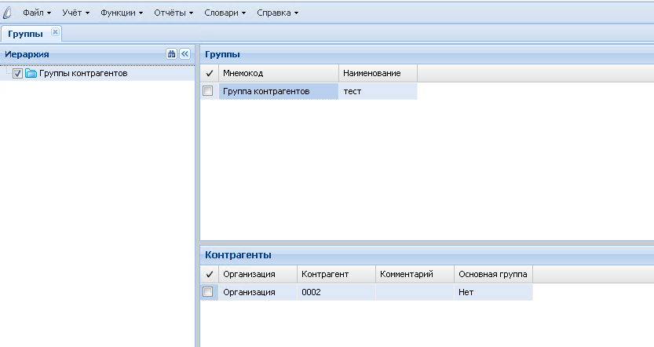
Рис.48
Для создания группы контрагентов необходимо создать запись в таблице «Группы». Запись (заголовок) содержит спецификацию «Контрагенты» - это перечень организаций, которые включены в группу контрагентов. В группу можно добавить любое количество организаций.
Для массового добавления контрагентов в группу необходимо щелкнуть ПКМ по заголовку, выбрать пункт контекстного меню «Добавить контрагентов…», отметить галочками нужных контрагентов и нажать кнопку «Ок».
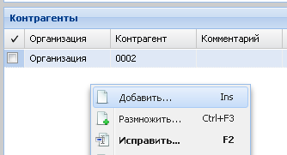
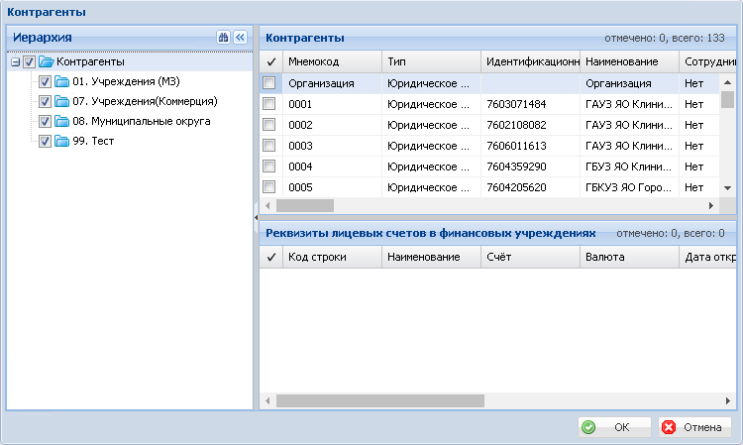
Рис.49

